Prō Rōsciō Amerīnō, 1-5 (pp1-5)

[1] Crēdō ego vōs, iūdicēs, mīrārī, quid sit, quod, cum tot summī ōrātōrēs hominēsque nōbilissimī sedeant, ego potissimum surrēxerim, is, quī neque aetāte neque ingeniō neque auctōritāte sim cum hīs, quī sedeant, comparandus. Omnēs hī, quōs vidētis adesse in hāc causā, iniūriam novō scelere cōnflātam putant oportēre dēfendī, dēfendere ipsī propter inīquitātem temporum nōn audent. Ita fit, ut adsint proptereā, quod officium sequuntur, taceant autem idcircō, quia perīculum vītant.
Quid ergō? Audācissimus ego ex omnibus? Minimē. An tantō officiōsior quam cēterī? Nē istīus quidem laudis ita sum cupidus, ut aliīs eam praereptam velim. Quae mē igitur rēs praeter cēterōs impulit, ut causam Sex. Rōscī reciperem? Quia, sī quī istōrum dīxisset, quōs vidētis adesse, in quibus summa auctōritās est atque amplitūdō, sī verbum dē rē pūblicā fēcisset, id, quod in hāc causā fierī necesse est, multō plūra dīxisse, quam dīxisset, putārētur; [3] Ego autem sī quid līberius dīxerō, vel occultum esse proptereā, quod nōndum ad rem pūblicam accessī, vel ignōscī adulēscentiae meae poterit.
Hīs dē causīs ego huic causae patrōnus exstitī, nōn ēlēctus ūnus, quī maximō ingeniō, sed relictus ex omnibus, quī minimō perīculō possem dīcere, neque utī satis firmō praesidiō dēfēnsus Sex. Rōscius, vērum utī nē omnīnō dēsertus esset.

Prō Planciō, 64-66

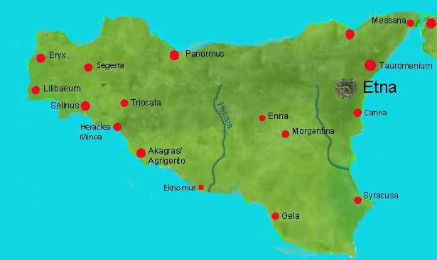
Sicily in Cicero’s time

[64] nōn vereor nē mihi aliquid, iūdicēs, videar adrogāre, sī dē quaestūrā meā dīxerō. sed tamen nōn vereor nē quis audeat dīcere ūllius in Siciliā quaestūram aut clāriōrem aut grātiōrem fuisse.
vērē mē hercule hoc dīcam: sīc tum exīstimābam, nihil hominēs aliud Rōmae nisi dē quaestūrā meā loquī. frūmentī in summā cāritāte maximum numerum miseram; negōtiātōribus cōmis, mercātōribus iūstus, mancipibus līberālīs, sociīs abstinēns, omnibus eram vīsus in omnī officiō dīligentissimus; excōgitātī quīdam erant ā Siculīs honōrēs in mē inaudītī. [65] itaque hāc spē dēcēdēbam ut mihi populum Rōmānum ultrō omnia dēlātūrum putārem.
at ego cum cāsū diēbus eīs itineris faciendī causā dēcēdēns ē prōvinciā Puteolōs forte vēnissem, cum plūrimī et lautissimī in eīs locīs solent esse, concidī paene, iūdicēs, cum ex mē quīdam quaesīsset quō diē Rōmā exīssem et num quidnam esset nōvī.
cui cum respondissem mē ē prōvinciā dēcēdere: 'etiam mē hercule,' inquit, 'ut opīnor, ex Āfricā.'
[XXVĪĪ] huic ego iam stomachāns fastīdiōsē: 'immō ex Siciliā,' inquam.
tum quīdam, quasi quī omnia scīret: 'quid? tū nescīs,' inquit, 'hunc quaestōrem Syrācūsīs fuisse?'
quid multa? dēstitī stomachārī et mē ūnum ex eīs fēcī quī ad aquās vēnissent.
[66] sed ea rēs, iūdicēs, haud sciō an plūs mihi prōfuerit quam sī mihi tum essent omnēs grātulātī. nam posteāquam sēnsī populī Rōmānī aurīs hebetiōrēs, oculōs autem esse ācrīs atque acūtōs, dēstitī quid dē mē audītūrī essent hominēs cōgitāre; fēcī ut posteā cotīdiē praesentem mē vidērent, habitāvī in oculīs, pressī forum; nēminem ā congressū meō neque iānitor meus neque somnus absterruit

Brūtus 311-315
tum prīmum nōs ad causās et prīvātās et pūblicās adīre coepimus, nōn ut in forō discerēmus, quod plērīque fēcērunt, sed ut, quantum nōs efficere potuissēmus, doctī in forum venīrēmus. [312] Eōdem tempore Molōnī dedimus operam; dictātōre enim Sullā lēgātus ad senātum dē Rhodiōrum 5 praemiīs vēnerat. itaque prīma causa pūblica prō Sex. Rōsciō dicta tantum commendātiōnis habuit, ut nōn ūlla esset quae nōn digna nostrō patrōciniō vidērētur. deinceps inde multae, quās nōs dīligenter ēlabōrātās et tamquam ēlūcubrātās adferēbāmus.
[313] Nunc quoniam tōtum mē nōn naevō aliquō aut crepundiīs sed corpore 10 omnī vidēris velle cognōscere, complectar nōnnūlla etiam quae fortasse videantur minus necessāria.
erat eō tempore in nōbīs summa gracilitās et īnfirmitās corporis, prōcērum et tenue collum: quī habitus et quae figūra nōn procul abesse putātur ā vītae perīculō, sī accēdit labor et laterum magna contentiō. 15 eōque magis hoc eōs quibus eram cārus commovēbat, quod omnia sine remissiōne, sine varietāte, vī summā vōcis et tōtīus corporis contentīōne dīcēbam. [
314] Itaque cum mē et amīcī et medicī hortārentur ut causās agere dēsisterem, quodvīs potius perīculum mihi adeundum quam ā spērātā 20 dīcendī glōriā discēdendum putāvī. sed cum cēnsērem remissiōne et moderātiōne vōcis et commūtātō genere dīcendī mē et perīculum vītāre posse et temperātius dīcere, ut cōnsuētūdinem dīcendī mūtārem, ea causa mihi in Asiam proficīscendī fuit. itaque cum essem biennium versātus in causīs et iam in forō celebrātum meum nōmen esset, Rōmā 25 sum profectus.

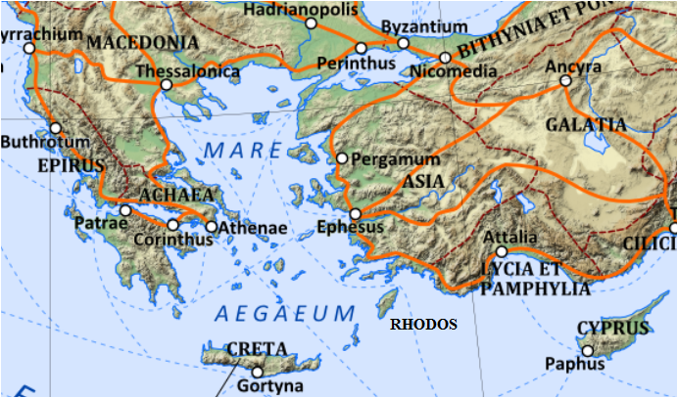
Greece and Asia Minor

[315] Cum vēnissem Athēnās, sex mēnsēs cum Antiochō veteris Acadēmiae nōbilissimō et prūdentissimō philosophō fuī studiumque philosophiae rūrsus summō auctōre et doctōre renovāvī. eōdem tamen tempore Athēnīs apud Dēmētrium Syrum veterem et nōn ignōbilem dīcendī magistrum 30 studiōsē exercērī solēbam.
post ā mē Asia tōta peragrāta est, fuīque cum summīs quidem ōrātōribus. quibuscum exercēbar ipsīs lubentibus. quibus nōn contentus Rhodum vēnī mēque ad eundem quem Rōmae audīveram Molōnem adplicāvī. is dēdit operam ut nimis redundantēs nōs iuvenīlī quādam 35 dīcendī impūnitāte et licentiā reprimeret et quasi extrā rīpās diffluentēs coercēret.
ita recēpī mē bienniō post nōn modo exercitātior sed prope mūtātus. nam et contentiō nimia vōcis resēderat et quasi dēferverat ōrātiō lateribusque vīrēs et corporī mediocris habitus accesserat.

In Quīntum Caecilium 2-5, 20-21, 37-43, 71-73

[2] Cum quaestor in Siciliā fuissem, iūdicēs, itaque ex eā prōvinciā dēcessissem ut Siculīs omnibus iūcundam diuturnamque memoriam quaestūrae nōminisque meī relinquerem, factum est utī cum summum in veteribus patrōnīs multīs, tum nōn nūllum etiam in mē praesidium 5 suīs fortūnīs cōnstitūtum esse arbitrārentur.
quārē nunc populātī atque vexātī cūnctī ad mē pūblicē saepe vēnērunt, ut suārum fortūnārum omnium causam dēfēnsiōnemque susciperem. mē saepe esse pollicitum, saepe ostendisse dīcēbant, sī quod tempus accidisset, quō tempore aliquid ā mē requīrerent, commodīs 10 eōrum mē nōn dēfutūrum. [3] vēnisse tempus aiēbant nōn iam ut commoda sua, sed ut vītam salūtemque tōtīus prōvinciae dēfenderem; sēsē iam nē deōs quidem in suīs urbibus ad quōs cōnfugerent habēre, quod eōrum simulācra sānctissima C. Verrēs ex dēlūbrīs religiōsissimīs sustulisset; quās rēs luxuriēs in flāgitiīs, crūdēlitās in suppliciīs, avāritia in rapīnīs, 15 superbiā in contumēliīs efficere potuisset, eās omnīs sēsē hōc ūnō praetōre per triennium pertulisse; rogāre et ōrāre nē illōs supplicēs aspernārer quōs mē incolumī nēminī supplicēs esse oportēret.
[4] tulī graviter et acerbē, iūdicēs, in eum mē locum addūcī ut aut eōs hominēs spēs falleret quī opem ā mē atque auxilium petīssent, aut ego, 20 quī mē ad dēfendendōs hominēs ab ineunte adulēscentiā dedissem, tempore atque officiō coāctus ad accūsandum trādūcerer. dīcēbam habēre eōs āctōrem Q. Caecilium, quī praesertim quaestor in eādem prōvinciā post mē quaestōrem fuisset.
quō ego adiūmentō spērābam hanc ā mē posse molestiam dēmovērī, 25 id mihi erat adversārium maximē; nam illī multō mihi hoc facilius remīsissent sī istum nōn nōssent, aut sī iste apud eōs quaestor nōn fuisset. [5] adductus sum, iūdicēs, officiō, fide, misericordiā, multōrum bonōrum exemplō, vetere cōnsuētūdine īnstitūtōque maiōrum, ut onus huius labōris atque officī nōn ex meō, sed ex meōrum necessāriōrum 30 tempore mihi suscipiendum putārem.
[20] sī tibi, Q. Caecilī, hoc Siculī dīcerent: 'tē nōn nōvimus, nescīmus quī sīs, numquam tē anteā vīdimus; sine nōs per eum nostrās fortūnās dēfendere cuius fidēs est nōbīs cognita,' nōnne id dīcerent quod cuivīs probāre dēbērent? nunc hoc dīcunt, utrumque sē nōsse; alterum sē cupere 35 dēfēnsōrem esse fortūnārum suārum, alterum plānē nōlle.
[21] cūr nōlint, etiamsī taceant, satis dīcunt; vērum nōn tacent. tamen iīs invītissimīs tē offerēs? tamen in aliēnā causā loquēre? tamen eōs dēfendēs quī sē ab omnibus dēsertōs potius quam abs tē dēfēnsōs esse mālunt? tamen iīs operam tuam pollicēbere quī tē neque velle suā causā 40 nec, sī cupiās, posse arbitrantur? cūr eōrum spem exiguam reliquārum fortūnārum, quam habent in lēgis et in iūdicī sevēritāte positam, vī extorquēre cōnāris? cūr, dē quibus in prōvinciā nōn optimē es meritus, eōs nunc plānē fortūnīs omnibus cōnāris ēvertere? cūr iīs nōn modo persequendī iūris suī, sed etiam dēplōrandae calamitātis adimis potestātem?
45 [37] dē tē, Caecilī (iam mehercule hoc extrā hanc contentiōnem certāmenque nostrum familiāriter tēcum loquar) tū ipse quem ad modum exīstimēs vidē etiam atque etiam, et tū tē collige, et quī sīs et quid facere possīs cōnsīderā.
putāsne tē posse dē maximīs acerbissimīsque rēbus, cum causam 50sociōrum fortūnāsque prōvinciae, iūs populī Rōmānī, gravitātem iūdicī lēgumque suscēperīs, tot rēs tam gravīs, tam variās vōce, memoriā, cōnsiliō, ingeniō sustinēre? [38] putāsne tē posse quae C. Verrēs in quaestūrā, quae in lēgātiōne, quae in praetūrā, quae Rōmae, quae in Ītaliā, quae in Achāiā, Asiā Pamphȳliāque peccārit, ea, quem ad modum locīs temporibusque 55 dīvīsa sint, sīc crīminibus et ōrātiōne distinguere? putāsne tē posse facere ut, quae ille libīdinōsē, quae nefāriē, quae crūdēliter fēcerit, ea aequē acerba et indigna videantur esse hīs quī audient atque illīs vīsa sunt quī sēnsērunt?
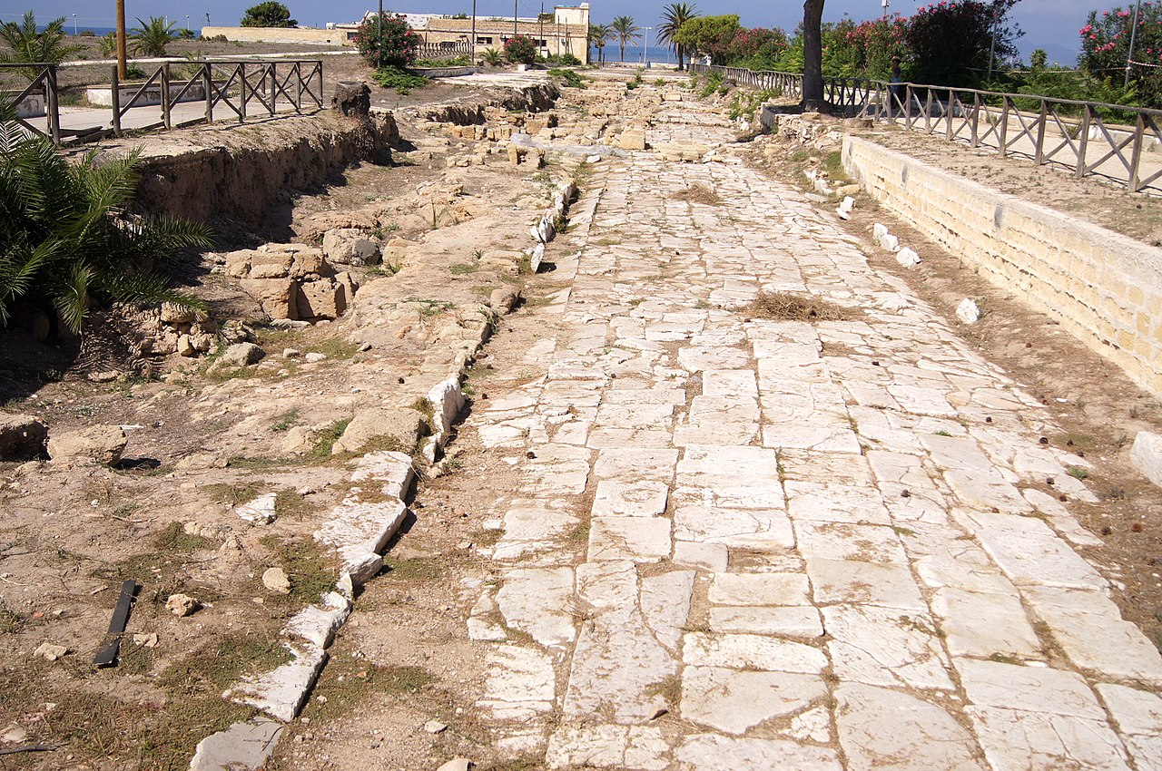
Main street of ancient Lilybaeum (modern Marsala) in western Sicily
(Rjdeadly , https://commons.wikimedia.org/w/index.php?curid=85611844)

[ 39] Magna sunt ea quae dīcō, mihi crēde; nōlī haec contemnere! 60 dīcenda, dēmōnstranda, explicanda sunt omnia, causa nōn sōlum expōnenda, sed etiam graviter cōpiōsēque agenda est; perficiendum est, sī quid agere aut prōficere vīs, ut hominēs tē nōn sōlum audiant, vērum etiam libenter studiōsēque audiant. in quō sī tē multum nātūra adiuvāret, sī optimīs ā pueritiā disciplīnīs atque artibus studuissēs et in hīs 65 ēlabōrāssēs, sī litterās Graecās Athēnīs nōn Lilybaeī, Latīnās Rōmae nōn in Siciliā didicissēs, tamen esset magnum tantam causam, tam exspectātam, et dīligentiā cōnsequī et memoriā complectī et ōrātiōne exprōmere et vōce ac vīribus sustinēre.
[40] fortasse dīcēs: 'quid ergō? haec in tē sunt omnia?' Vtinam quidem essent! 70 vērum tamen ut esse possent magnō studiō mihi ā pueritiā est ēlabōrātum. quodsī ego haec propter magnitūdinem rērum ac difficultātem adsequī nōn potuī, quī in omnī vītā nihil aliud ēgī, quam longē tū tē ab hīs rēbus abesse arbitrāre, quās nōn modo anteā numquam cōgitāstī, sed nē nunc quidem, cum in eās ingrederis, quae et quantae sint suspicārī potes?
75[42] iam nunc mente et cōgitātiōne prōspiciō quae tum studia hominum, quī concursūs futūrī sint, quantam exspectātiōnem magnitūdō iūdicī sit adlātūra, quantam audītōrum multitūdinem īnfāmia C. Verris concitātūra, quantam dēnique audientiam ōrātiōnī meae improbitās illīus factūra sit.
quae cum cōgitō, iam nunc timeō quidnam prō offēnsiōne hominum, 80 quī illī inimīcī īnfēnsīque sunt, et exspectātiōne omnium et magnitūdine rērum dignum ēloquī possim. [43] tū hōrum nihil metuis, nihil cōgitās, nihil labōrās: sī quid ex vetere aliquā ōrātiōne, 'Iovem ego optimum maximum,' aut 'vellem, sī fierī potuisset, iūdicēs,' aut aliquid eius modī ēdiscere potuerīs, praeclārē tē parātum in iūdicium ventūrum 85 arbitrāris.
quam ob rem hoc statuere, iūdicēs, dēbētis, Q. Caecilium, dē quō nūlla umquam opīniō fuerit nūllaque in hōc ipsō iūdiciō exspectātiō futūra sit, quī neque ut ante collēctam fāmam cōnservet neque utī reliquī temporis spem cōnfirmet labōrat, nōn nimis hanc causam sēvēre, nōn nimis 90 accūrātē, nōn nimis dīligenter āctūrum. habet enim nihil quod in offēnsiōne dēperdat; ut turpissimē flāgitiōsissimēque discēdat, nihil dē suīs veteribus ōrnāmentīs requīret.
ā nōbīs multōs obsidēs habet populus Rōmānus, quōs ut incolumīs cōnservāre, tuērī, cōnfirmāre ac recuperāre possīmus, omnī ratiōne erit 95 dīmicandum. habet honōrem quem petimus, habet spem quam prōpositam nōbīs habēmus, habet exīstimātiōnem multō sūdōre labōre vigiliīsque collēctam, ut, sī in hāc causā nostrum officium ac dīligentiam probāverīmus, haec quae dīxī retinēre per populum Rōmānum incolumia ac salva possīmus; sī tantulum offēnsum titubātumque sit, ut ea quae 100 singillātim ac diū collēcta sunt ūnō tempore ūniversa perdāmus.
quāpropter, iūdicēs, vestrum est dēligere quem exīstimētis facillimē posse magnitūdinem causae ac iūdicī sustinēre fide, dīligentiā, cōnsiliō, auctōritāte. vōs sī mihi Q. Caecilium anteposuerītis, ego mē dignitāte superātum nōn arbitrābor: populus Rōmānus nē tam honestam, tam 105 sevēram dīligentemque accūsātiōnem neque vōbīs placuisse neque ōrdinī vestrō placēre arbitrētur, prōvidēte.

In Verrem II.4, 72, 74-80
Segesta est oppidum pervetus in Siciliā, iūdicēs, quod ab Aenēā fugiente ā Troiā atque in haec loca veniente conditum esse dēmōnstrant. Itaque Segestānī nōn sōlum perpetuā societāte atque amīcitiā, vērum etiam cognātiōne sē cum populō Rōmānō coniūnctōs esse arbitrantur. Hoc 5 quondam oppidum, cum illa cīvitās cum Poenīs suō nōmine ac suā sponte bellāret, ā Carthāginiēnsibus vī captum atque dēlētum est, omniaque quae ōrnāmentō urbī esse possent Carthāginem sunt ex illō locō dēportāta.
Fuit apud Segestānōs ex aere Diānae simulācrum, cum summā 10 atque antīquissimā praeditum religiōne tum singulārī opere artificiōque perfectum. Hoc trānslātum Carthāginem locum tantum hominēsque mūtārat, religiōnem quidem prīstinam cōnservābat; nam propter eximiam pulchritūdinem etiam hostibus digna quam sānctissimē colerent vidēbātur.
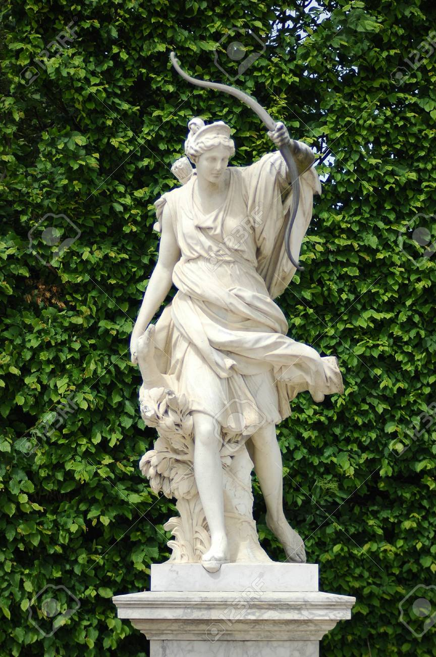
Statue of Diana at Versailles
https://www.123rf.com/photo_111544083_paris-france-jul-23-2018-diana-s-sculpture-from-versailles-chateau-gardens-france-the-palace-of-vers.html

[74] 15 Illō tempore Segestānīs maxima cum cūra haec ipsa Diāna, dē quā dīcimus, redditur; reportātur Segestam; in suīs antīquīs sēdibus summā cum grātulātiōne cīvium et laetitiā repōnitur. Haec erat posita Segestae sānē excelsā in bāsī, in quā grandibus litterīs P. Āfricānī nōmen erat incīsum eumque Carthāgine captā restituisse perscrīptum. Colēbātur ā cīvibus, ab 20 omnibus advenīs vīsēbātur; cum quaestor essem, nihil mihi ab illīs est dēmōnstrātum prius. Erat admodum amplum et excelsum signum cum stolā; vērum tamen inerat in illā magnitūdine aetās atque habitus virginālis; sagittae pendēbant ab umerō, sinistrā manū retinēbat arcum, dextrā ārdentem facem praeferēbat.

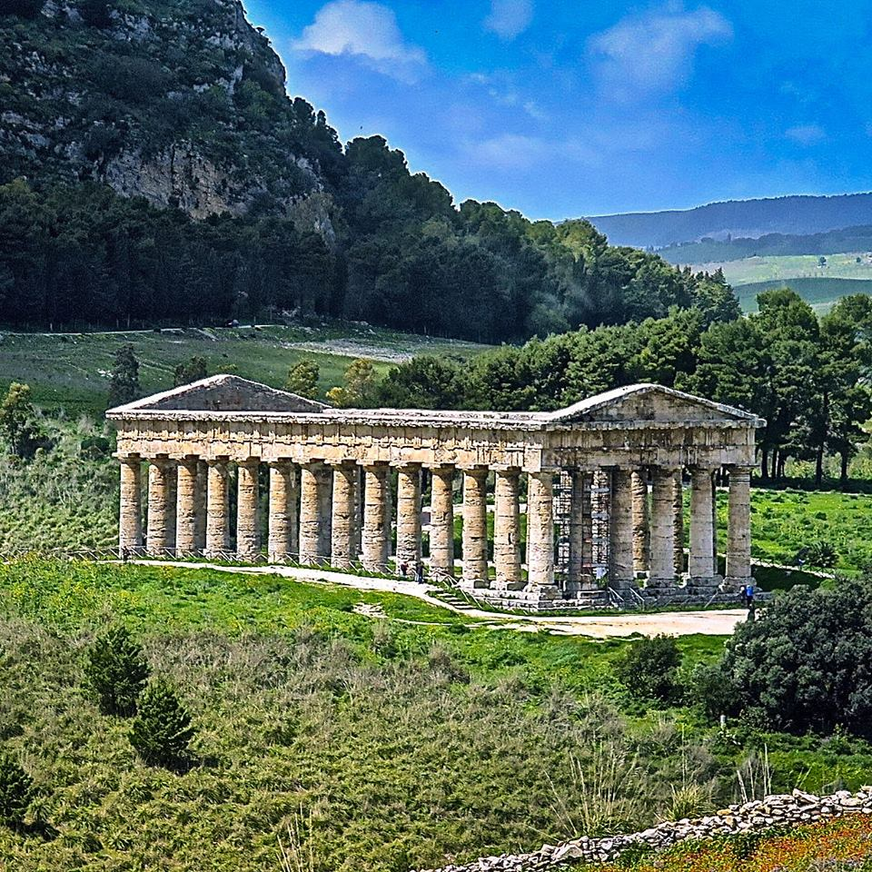
Temple at Segesta
https://www.visitsicily.info/en/segesta-and-selinunte/

[75] 25 Hanc cum iste sacrōrum omnium et religiōnum hostis praedōque vīdisset, quasi illa ipsā face percussus esset, ita flagrāre cupiditāte atque āmentiā coepit; imperat magistrātibus ut eam dēmōliantur et sibi dent; nihil sibi grātius ostendit futūrum. Illī vērō dīcere sibi id nefās esse, sēsēque cum summā religiōne tum 30 summō metū lēgum et iūdiciōrum tenērī. Iste tum petere ab illīs, tum minārī, tum spem, tum metum ostendere. Oppōnēbant illī nōmen interdum P. Āfricānī; populī Rōmānī illud esse dīcēbant; nihil sē in eō potestātis habēre quod imperātor clārissimus urbe hostium captā monumentum victōriae populī Rōmānī esse voluisset.

[76] 35 Cum iste nihilō remissius atque etiam multō vehementius īnstāret cotīdiē, rēs agitur in senātū: vehementer ab omnibus reclāmātur. Itaque illō tempore ac prīmō istīus adventū pernegātur. Posteā, quidquid erat oneris in nautīs rēmigibusque exigendīs, in frūmentō imperandō, Segestānīs praeter cēterōs impōnēbat, aliquantō amplius 40 quam ferre possent. Praetereā magistrātūs eōrum ēvocābat, optimum quemque et nōbilissimum ad sē arcessēbat, circum omnia prōvinciae fora rapiēbat, singillātim ūnī cuique calamitātī fore sē dēnūntiābat, ūniversīs sē funditus ēversūrum esse illam cīvitātem minābātur. Itaque aliquandō multīs malīs magnōque metū vīctī Segestānī 45 praetōris imperiō pārendum esse dēcrēvērunt. Magnō cum lūctū et gemitū tōtīus cīvitātis, multīs cum lacrimīs et lāmentātiōnibus virōrum mulierumque omnium simulācrum Diānae tollendum locātur

[77] Vidēte quanta religiō fuerit apud Segestānōs. Repertum esse, iūdicēs, scītōte nēminem, neque līberum neque servum, neque cīvem neque 50 peregrīnum, quī illud signum audēret attingere; barbarōs quōsdam Lilybaeō scītōte adductōs esse operāriōs; iī dēnique illud ignārī tōtīus negōtī ac religiōnis mercēde acceptā sustulērunt.
Quod cum ex oppidō exportābātur, quem conventum mulierum factum esse arbitrāminī, quem flētum maiōrum nātū? quōrum nōn nūllī 55 etiam illum diem memoriā tenēbant cum illa eadem Diāna Segestam Carthāgine revecta victōriam populī Rōmānī reditū suō nūntiāsset. Quam dissimilis hic diēs illī temporī vidēbātur! Tum imperātor populī Rōmānī, vir clārissimus, deōs patriōs reportābat Segestānīs ex urbe hostium recuperātōs: nunc ex urbe sociōrum praetor eiusdem populī 60 Rōmānī turpissimus atque impūrissimus eōsdem illōs deōs nefāriō scelere auferēbat.
Quid hōc tōtā Siciliā est clārius, quam omnīs Segestae mātrōnās et virginēs convēnisse cum Diāna exportārētur ex oppidō, ūnxisse unguentīs, complēsse corōnīs et flōribus, tūre, odōribus incēnsīs usque 65 ad agrī fīnīs prōsecūtās esse?

[78] Hanc tū tantam religiōnem sī tum in imperiō propter cupiditātem atque audāciam nōn pertimēscēbās, nē nunc quidem in tantō tuō līberōrumque tuōrum perīculō perhorrēscis? Quem tibi aut hominem invītīs dīs immortālibus aut vērō deum tantīs eōrum religiōnibus violātīs auxiliō 70 futūrum putās? Tibi illa Diāna in pāce atque in ōtiō religiōnem nūllam attulit? quae cum duās urbīs in quibus locāta fuerat captās incēnsāsque vīdisset, bis ex duōrum bellōrum flammā ferrōque servāta est; quae Carthāginiēnsium victōriā locō mūtātō religiōnem tamen nōn āmīsit, P. Āfricānī virtūte religiōnem simul cum locō recuperāvit. Quō quidem 75 scelere susceptō cum inānis esset basis et in eā P. Āfricānī nōmen incīsum, rēs indigna atque intoleranda vidēbātur omnibus nōn sōlum religiōnēs esse violātās, vērum etiam P. Āfricānī, virī fortissimī, rērum gestārum glōriam, memoriam virtūtis, monumenta victōriae C. Verrem sustulisse.

[79] 80 Quod cum istī renūntiārētur dē basī ac litterīs, exīstimāvit hominēs in oblīviōnem tōtīus negōtī esse ventūrōs sī etiam basim tamquam indicem suī sceleris sustulisset. Itaque tollendam istīus imperiō locāvērunt; quae vōbīs locātiō ex pūblicīs litterīs Segestānōrum priōre āctiōne recitāta est.
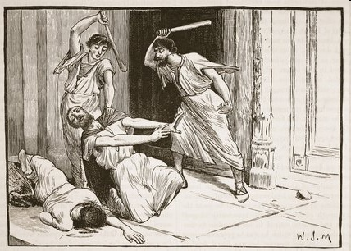
The death of Tiberius Gracchus. 133 B.C.

Tē nunc, P. Scīpiō, tē, inquam, lēctissimum ōrnātissimumque 85 adulēscentem, appellō, abs tē officium tuum dēbitum generī et nōminī requīrō et flāgitō. Cūr prō istō, quī laudem honōremque familiae vestrae dēpecūlātus est, pugnās, cūr eum dēfēnsum esse vīs, cūr ego tuās partīs suscipiō, cūr tuum mūnus sustineō, cūr M. Tullius P. Āfricānī monumenta requīrit, P. Scīpiō eum quī illa sustulit dēfendit? [80] Quisnam igitur, 90 per deōs immortālīs, tuēbitur P. Scīpiōnis memoriam mortuī, quis monumenta atque indicia virtūtis, sī tū eā relinquēs aut dēserēs, nec sōlum spoliāta illa patiēris sed etiam eōrum spoliātōrem vexātōremque dēfendēs?
Adsunt Segestānī, clientēs tuī, sociī populī Rōmānī atque amīcī; 95 certiōrem tē faciunt P. Āfricānum Carthāgine dēlēta simulācrum Diānae maiōribus suīs restituisse, idque apud Segestānōs eius imperātōris nōmine positum ac dēdicātum fuisse; hoc Verrem dēmōliendum et asportandum nōmenque omnīnō P. Scīpiōnis dēlendum 100 tollendumque cūrāsse; ōrant tē atque obsecrant ut sibi religiōnem, generī tuō laudem glōriamque restituās, ut, quod per P. Āfricānum ex urbe hostium recuperārint, id per tē ex praedōnis domō cōnservāre possint. Quid aut tū hīs respondēre honestē potes aut illī facere, nisi ut tē ac fidem tuam implōrent? Adsunt et implōrant.

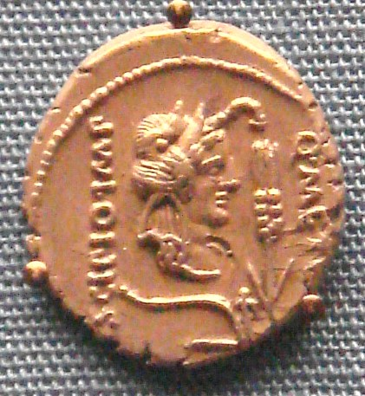
Silver denarius with issued by Metellus Scipio as a general in Africa (47-46 B.C.), with inscription: Q[uintus] METELL[us] / SCIPIO IMP[erator]
https://en.wikipedia.org/wiki/Quintus_Caecilius_Metellus_Pius_Scipio_Nasica
In Verrem II.5, 1-4, 25-32

[1] Nēminī videō dubium esse, iūdicēs, quīn apertissimē C. Verrēs in Siciliā sacra profānaque omnia et prīvātim et pūblicē spoliārit, versātusque sit sine ūllā nōn modo religiōne vērum etiam dissimulātiōne in omnī genere fūrandī atque praedandī. Sed quaedam mihi magnifica et praeclāra eius 5 dēfēnsiō ostenditur; cui quem ad modum resistam multō mihi ante est, iūdicēs, prōvidendum. Ita enim causa cōnstituitur, prōvinciam Siciliam virtūte istīus et vigilantiā singulārī dubiīs formīdolōsīsque temporibus ā fugitīvīs atque ā bellī perīculīs tūtam esse servātam.

[2] Quid agam, iūdicēs? quō accūsātiōnis meae ratiōnem cōnferam? quō 10 mē vertam? ad omnīs enim meōs impetūs quasi mūrus quīdam bonī nōmen imperātōris oppōnitur. Nōvī locum; videō ubi sē iactātūrus sit Hortēnsius. Bellī perīcula, tempora reī pūblicae, imperātōrum pēnūriam commemorābit; tum dēprecābitur ā vōbīs, tum etiam prō suō iūre contendet nē patiāminī tālem imperātōrem populō Rōmānō Siculōrum 15 testimōniīs ēripī, nē obterī laudem imperātōriam crīminibus avāritiae vēlītis.
[3] Nōn possum dissimulāre, iūdicēs; timeō nē C. Verrēs propter hanc eximiam virtūtem in rē mīlitārī omnia quae fēcit impūne fēcerit. Venit enim mihi in mentem in iūdiciō M'. Aquilī quantum auctōritātis, 20 quantum mōmentī ōrātiō M. Antōnī habuisse exīstimāta sit; quī, ut erat in dīcendō nōn sōlum sapiēns sed etiam fortis, causā prope perōrātā ipse arripuit M'. Aquilium cōnstituitque in cōnspectū omnium tunicamque eius ā pectore abscīdit, ut cicātrīcēs populus Rōmānus iūdicēsque aspicerent adversō corpore exceptās; simul et dē illō vulnere quod ille in 25 capite ab hostium duce accēperat multa dīxit, eōque addūxit eōs quī erant iūdicātūrī vehementer ut verērentur nē, quem virum fortūna ex hostium tēlīs ēripuisset, cum sibi ipse nōn pepercisset, hic nōn ad populī Rōmānī laudem sed ad iūdicum crūdēlitātem vidērētur esse servātus.
[4] Eadem nunc ab illīs dēfēnsiōnis ratiō viaque temptātur, 30 idem quaeritur. Sit fūr, sit sacrilegus, sit flāgitiōrum omnium vitiōrumque prīnceps; at est bonus imperātor, at fēlīx et ad dubia reī pūblicae tempora reservandus.
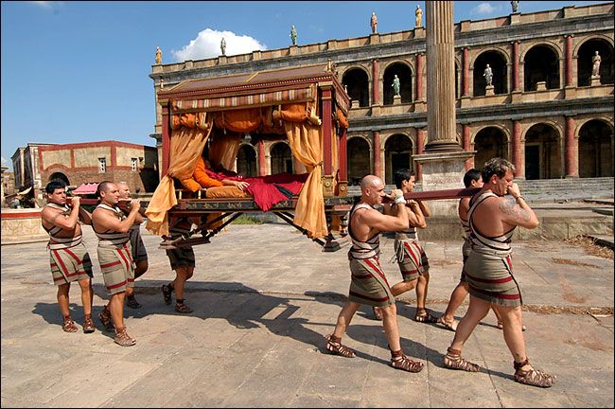
An eight-man litter (lectīca octaphorus) as depicted in the `Rome’ TV series
https://brewminate.com/the-seven-plagues-of-the-ancient-roman-city-dweller/
[25] Cupiō mihi ab illō, iūdicēs, subicī, quoniam dē mīlitārī eius glōria dīcō, sī quid forte praetereō. Nam mihi videor iam dē omnibus rēbus eius gestīs 35 dīxisse, quae quidem ad bellī fugitīvōrum suspīciōnem pertinērent; certē nihil sciēns praetermīsī. Habētis hominis cōnsilia, dīligentiam, vigilantiam, cūstōdiam dēfēnsiōnemque prōvinciae. Summa illūc pertinet, ut sciātis (quoniam plūra genera sunt imperātōrum) ex quō genere iste sit, nē quī diūtius in tantā pēnūriā virōrum fortium tālem imperātōrem 40 ignōrāre possit.
[26] Itinerum prīmum labōrem, quī vel maximus est in rē mīlitārī, iūdicēs, et in Siciliā maximē necessārius, accipite quam facilem sibi iste et iūcundum ratiōne cōnsiliōque reddiderit. Prīmum temporibus hībernīs ad magnitūdinem frīgorum et 45 tempestātum vim ac flūminum praeclārum hoc sibi remedium comparārat. Vrbem Syrācūsās ēlēgerat, cuius hic situs atque haec nātūra esse locī caelīque dīcitur ut nūllus umquam diēs tam magnā ac turbulentā tempestāte fuerit quīn aliquō tempore eius diēī sōlem hominēs vīderint. Hīc ita vīvēbat iste bonus imperātor hībernīs 50 mēnsibus ut eum nōn facile nōn modo extrā tēctum, sed nē extrā lectum quidem quisquam vīderit; ita diēī brevitās convīviīs, noctis longitūdō stuprīs et flāgitiīs continēbātur.
[27] Cum autem vēr esse coeperat—cuius initium iste nōn ā Favōniō neque ab aliquō astrō notābat, sed cum rosam vīderat tum incipere vēr 55 arbitrābātur—dabat sē labōrī atque itineribus; in quibus eō usque sē praebēbat patientem atque impigrum ut eum nēmō umquam in equō sedentem vīderit. Nam, ut mōs fuit Bīthȳniae rēgibus, lectīcā octaphorō ferēbātur, in quā pulvīnus erat perlūcidus Melitēnsis rosā fartus; ipse autem corōnam habēbat ūnam in capite, alteram in collō, rēticulumque 60 ad nārīs sibi admovēbat tenuissimō līnō, minūtīs maculīs, plēnum rosae. Sīc cōnfectō itinere cum ad aliquod oppidum vēnerat, eādem lectīcā usque in cubiculum dēferēbātur. Eō veniēbant Siculōrum magistrātūs, veniēbant equitēs Rōmānī, id quod ex multīs iūrātīs audīstis; contrōversiae sēcrētō dēferēbantur, paulō post palam dēcrēta 65 auferēbantur. Deinde ubi paulisper in cubiculō pretiō nōn aequitāte iūra dīscrīpserat, Venerī iam et Līberō reliquum tempus dēbērī arbitrābātur.
[28] Quō locō nōn mihi praetermittenda vidētur praeclārī imperātōris ēgregia ac singulāris dīligentia. Nam scītōte oppidum esse in Siciliā nūllum ex iīs oppidīs in quibus cōnsistere praetōrēs et conventum agere soleant, quō 70 in oppidō nōn istī ex aliquā familiā nōn ignōbilī dēlēcta ad libīdinem mulier esset. Itaque nōn nūllae ex eō numerō in convīvium adhibēbantur palam; sī quae castiōrēs erant, ad tempus veniēbant, lūcem conventumque vītābant. Erant autem convīvia nōn illō silentiō populī Rōmānī praetōrum atque imperātōrum, neque eō pudōre quī in 75 magistrātuum convīviīs versārī soleat, sed cum maximō clāmōre atque convīciō; nōn numquam etiam rēs ad pugnam atque ad manūs vocābātur. Iste enim praetor sevērus ac dīligēns, quī populī Rōmānī lēgibus numquam pāruisset, illīs lēgibus quae in pōculīs pōnēbantur dīligenter obtemperābat. Itaque erant exitūs eius modī ut alius inter manūs 80 ē convīviō tamquam ē proeliō auferrētur, alius tamquam occīsus relinquerētur, plērīque ut fūsī sine mente ac sine ūllō sēnsū iacērent,—ut quīvīs, cum aspexisset, nōn sē praetōris convīvium, sed Cannēnsem pugnam nēquitiae vidēre arbitrārētur.
[29] Cum vērō aestās summa esse coeperat, quod tempus omnēs Siciliae 85 semper praetōrēs in itineribus cōnsūmere cōnsuērunt, proptereā quod tum putant obeundam esse maximē prōvinciam, cum in āreīs frūmenta sunt, quod et familiae congregantur et magnitūdō servitī perspicitur et labor operis maximē offendit, frūmentī cōpia commonet, tempus annī nōn impedit: tum, inquam, cum concursant cēterī praetōrēs, iste novō 90 quōdam genere imperātor pulcherrimō Syrācūsārum locō statīva sibi castra faciēbat.
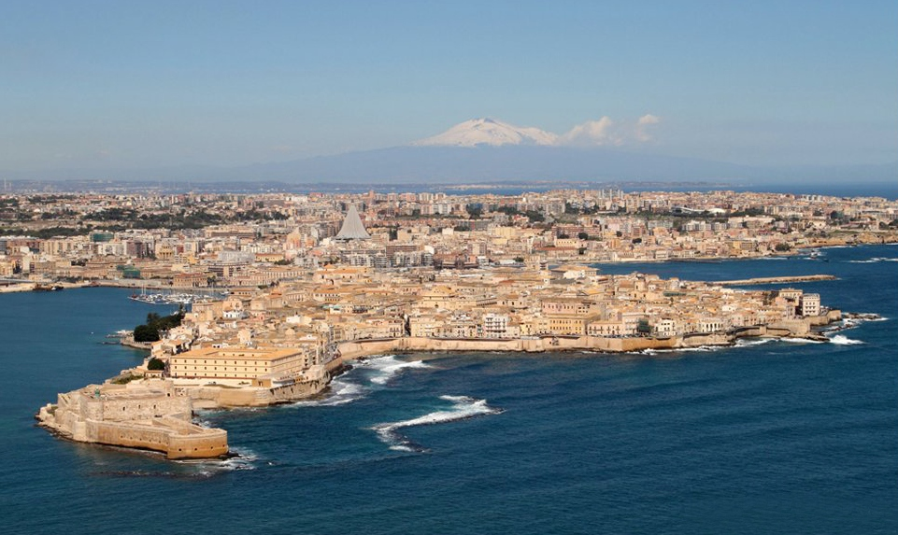
Syracuse, with the Great Harbour on the left and the promontory on which Verres’ camp may have been pitched in the foreground
https://en.wikipedia.org/wiki/Syracuse,_Sicily#/media/File:Veduta_aerea_di_Siracusa_e_con_l'Etna_sullo_sfondo_(Foto_di_Angelo_Bonomo).jpg
[30] Nam in ipsō aditū atque ōre portūs, ubi prīmum ex altō sinus ab lītore ad urbem īnflectitur, tabernācula carbasēīs intenta vēlīs conlocābat. Hūc ex illā domō praetōriā, quae rēgis Hierōnis fuit, sīc ēmigrābat 95 ut eum per illōs diēs nēmō extrā illum locum vidēre posset. In eum autem ipsum locum aditus erat nēminī, nisi quī aut socius aut minister libīdinis esse posset. Hūc omnēs mulierēs, quibuscum iste cōnsuērat, conveniēbant, quārum incrēdibile est quanta multitūdō fuerit Syrācūsīs; hūc hominēs dignī istīus amīcitiā, dignī vītā illā convīviīsque veniēbant. Inter eius 100 modī virōs et mulierēs adultā aetāte fīlius versābātur, ut eum, etiamsī nātūra ā parentis similitūdine abriperet, cōnsuētūdō tamen ac disciplīna patris similem esse cōgeret.
[31] Hūc Tertia illa perducta per dolum atque īnsidiās ab Rhodiō tībīcine maximās in istīus castrīs effēcisse dīcitur turbās, cum indignē paterētur 105 uxor Cleomenis Syrācūsānī, nōbilis mulier, itemque uxor Aeschrīonis, honestō locō nāta, in conventum suum mīmī Īsidōrī fīliam vēnisse. Iste autem Hannibal, quī in suīs castrīs virtūte putāret oportēre nōn genere certārī, sīc hanc Tertiam dīlēxit ut eam sēcum ex prōvinciā dēportāret. Ac per eōs diēs, cum iste cum palliō purpureō tālārīque tunicā 110 versārētur in convīviīs muliebribus, nōn offendēbantur hominēs neque molestē ferēbant abesse ā forō magistrātum, nōn iūs dīcī, nōn iūdicia fierī; locum illum lītoris percrepāre tōtum mulierum vōcibus cantūque symphōniae, in forō silentium esse summum causārum atque iūris, nōn ferēbant hominēs molestē; nōn enim iūs abesse vidēbātur ā forō neque 115 iūdicia, sed vīs et crūdēlitās et bonōrum acerba et indigna dīreptiō.
[32] Hunc tū igitur imperātōrem esse dēfendis, Hortēnsī? huius fūrta, rapīnās, cupiditātem, crūdēlitātem, superbiam, scelus, audāciam rērum gestārum magnitūdine atque imperātōriīs laudibus tegere cōnāris? Hīc scīlicet est metuendum nē ad exitum dēfēnsiōnis tuae vetus illa Antoniāna dīcendī 120 ratiō atque auctōritās prōferātur, nē excitētur Verrēs, nē dēnūdētur ā pectore, nē cicātrīcēs populus Rōmānus aspiciat, ex mulierum morsū vestīgia libīdinis atque nēquitiae.
c. 7 The Brilliance of Pompey
Prō Lēge Maniliā 3, 6-9, 11-13, 31-2, 35-6
[3] .. illud in prīmīs mihi laetandum iūre esse videō, quod in hāc īnsolitā mihi ex hōc locō ratiōne dīcendī causa tālis oblāta est, in quā ōrātiō dēesse nēminī possit. Dīcendum est enim dē Cn. Pompēī singulārī eximiāque virtūte: huius autem ōrātiōnis difficilius est exitum quam prīncipium 5 invenīre. Ita mihi nōn tam cōpia quam modus in dīcendō quaerendus est.

[6] Causa quae sit vidētis: nunc quid agendum sit cōnsīderāte. Prīmum mihi vidētur dē genere bellī, deinde dē magnitūdine, tum dē imperātōre dēligendō esse dīcendum.
Genus est bellī eius modī, quod maximē vestrōs animōs excitāre atque 10 īnflammāre ad persequendī studium dēbeat: in quō agitur populī Rōmānī glōria, quae vōbīs ā maiōribus cum magna in omnibus rēbus tum summa in rē mīlitārī trādita est; agitur salūs sociōrum atque amīcōrum, prō quā multa maiōrēs vestrī magna et gravia bella gessērunt; aguntur certissima populī Rōmānī vectīgālia et maxima, quibus āmissīs et pācis ōrnāmenta 15 et subsidia bellī requīrētis; aguntur bona multōrum cīvium, quibus est ā vōbīs et ipsōrum et reī pūblicae causā cōnsulendum.
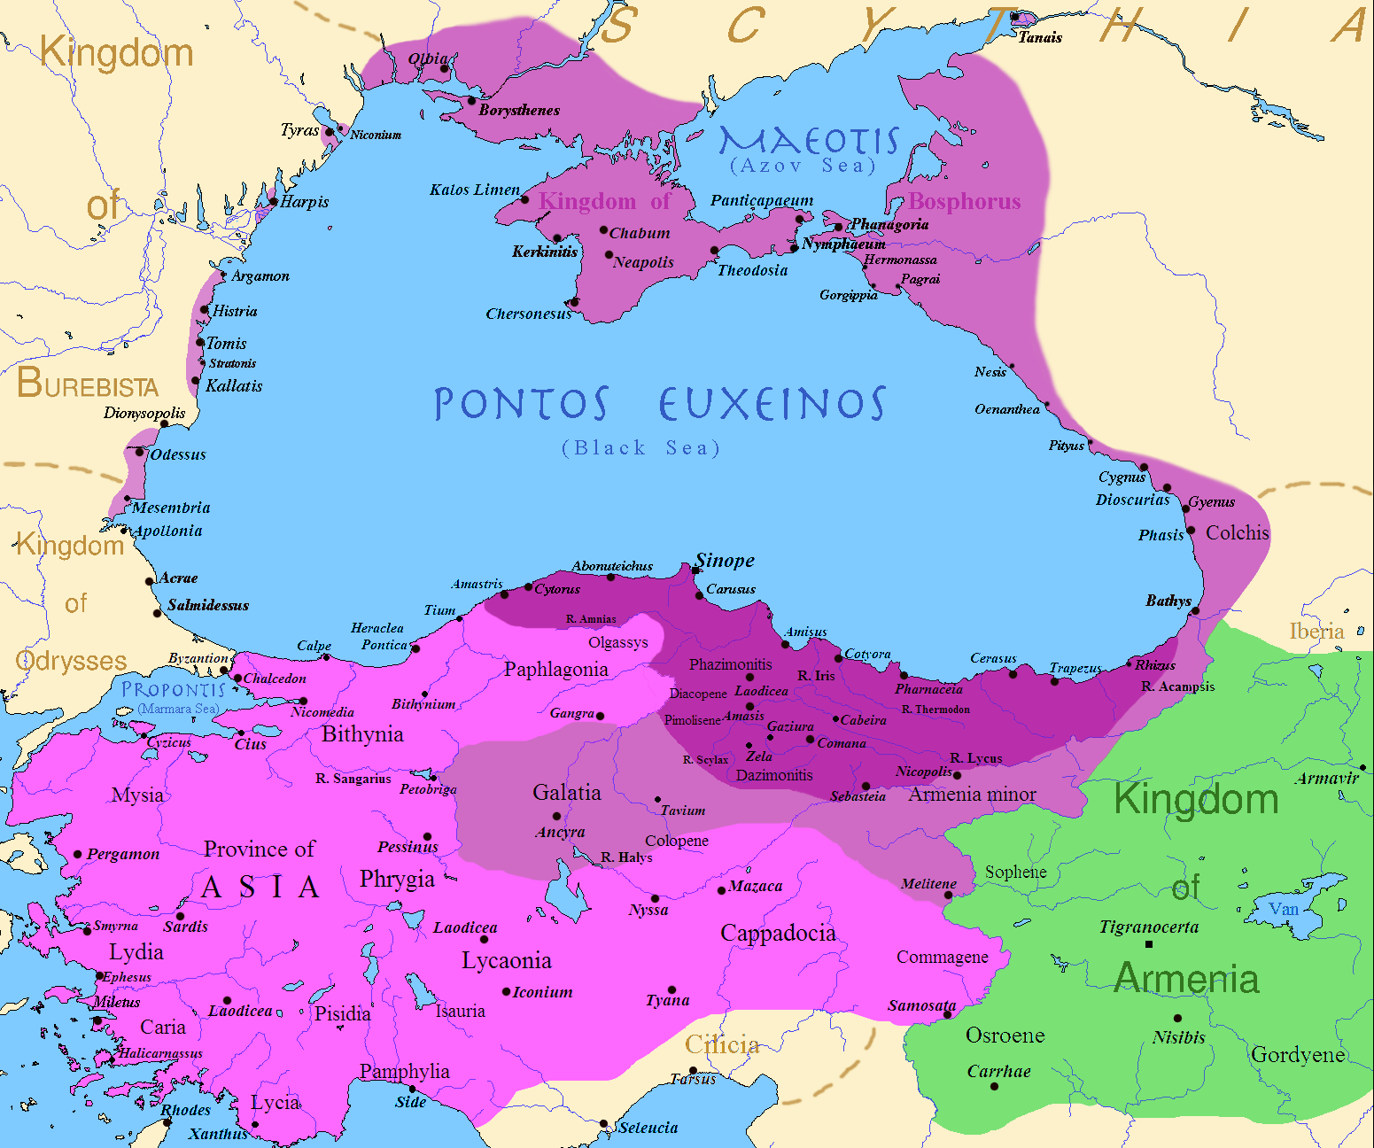
Expansion of Pontus – core kingdom in deep purple, conquests of Mithridates VI (reigned c.113-63 B.C.) before the 1st Mithridatic War (88-85 B.C.) in light purple and territory gained in the war in pink. The massacre of Roman citizens Cicero refers to took place in 88 and subsequent Roman campaigns by Sulla, Murena and Lucullus checked but did not destroy Mithridates’ power
Javierfv1212 https://en.wikipedia.org/wiki/Mithridates_VI_of_Pontus#/media/File:PonticKingdom.png

[7] Et quoniam semper appetentēs glōriae praeter cēterās gentīs atque avidī laudīs fuistis, dēlenda est vōbīs illa macula Mithridāticō bellō superiōre concepta, quae penitus iam īnsēdit ac nimis inveterāvit in 20 populī Rōmānī nōmine,—quod is, quī ūnō diē, tōtā in Asiā, tot in cīvitātibus, ūnō nūntiō atque ūnā significātiōne litterārum cīvīs Rōmānōs necandōs trucīdandōsque dēnotāvit, nōn modo adhūc poenam nūllam suō dignam scelere suscēpit, sed ab illō tempore annum iam tertium et vīcēsimum rēgnat, et ita rēgnat, ut sē nōn Pontī neque Cappadociae 25 latebrīs occultāre velit, sed ēmergere ex patriō rēgnō atque in vestrīs vectīgālibus, hoc est, in Asiae lūce versārī.

[8] Etenim adhūc ita nostrī cum illō rēge contendērunt imperātōrēs, ut ab illō īnsignia victōriae, nōn victōriam reportārent. Triumphāvit L. Sulla, triumphāvit L. Mūrēna dē Mithridāte, duo fortissimī virī et 30 summī imperātōrēs; sed ita triumphārunt, ut ille pulsus superātusque rēgnāret. Vērum tamen illīs imperātōribus laus est tribuenda quod ēgerunt, venia danda quod relīquērunt, proptereā quod ab eō bellō Sullam in Ītaliam rēs pūblica, Mūrēnam Sulla revocāvit. [9] Mithridātēs autem omne reliquum tempus nōn ad oblīviōnem 35 veteris bellī, sed ad comparātiōnem novī contulit: quī [posteā] cum maximās aedificāsset ōrnāssetque classīs exercitūsque permagnōs quibuscumque ex gentibus potuisset comparāsset, et sē Bosporānīs fīnitimīs suīs bellum īnferre similāret, usque in Hispāniam lēgātōs ac litterās mīsit ad eōs ducēs quibuscum tum bellum gerēbāmus, ut, 40 cum duōbus in locīs disiūnctissimīs maximēque dīversīs ūnō cōnsiliō ā bīnīs hostium cōpiīs bellum terrā marīque gererētur, vōs ancipitī contentiōne districtī dē imperiō dīmicārētis.

[11] … Maiōrēs nostrī saepe mercātōribus aut nāviculāriīs nostrīs iniūriōsius tractātīs bella gessērunt: vōs, tot mīlibus cīvium Rōmānōrum ūnō nūntiō 45 atque ūnō tempore necātis, quō tandem animō esse dēbētis? Lēgātī quod erant appellātī superbius, Corinthum patrēs vestrī tōtīus Graeciae lūmen exstīnctum esse voluērunt: vōs eum rēgem inultum esse patiēminī, quī lēgātum populī Rōmānī cōnsulārem vinculīs ac verberibus atque omnī suppliciō excruciātum necāvit? Illī lībertātem imminūtam 50 cīvium Rōmānōrum nōn tulērunt: vōs ēreptam vītam neglegētis? iūs lēgātiōnis verbō violātum illī persecūtī sunt: vōs lēgātum omnī suppliciō interfectum relinquētis? [12] Vidēte nē, ut illīs pulcherrimum fuit tantam vōbīs imperī glōriam trādere, sīc vōbīs turpissimum sit, id quod accēpistis tuērī et cōnservāre nōn posse.

55 Quid? quod salūs sociōrum summum in perīculum ac discrīmen vocātur, quō tandem animō ferre dēbētis? Rēgnō est expulsus Ariobarzānēs rēx, socius populī Rōmānī atque amīcus; imminent duo rēgēs tōtī Asiae nōn sōlum vōbīs inimīcissimī, sed etiam vestrīs sociīs atque amīcīs; cīvitātēs autem omnēs cūnctā Asiā atque Graeciā vestrum auxilium 60 exspectāre propter perīculī magnitūdinem cōguntur; imperātōrem ā vōbīs certum dēposcere, cum praesertim vōs alium miseritis, neque audent, neque sē id facere sine summō perīculō posse arbitrantur.
[13] Vident et sentiunt hoc idem quod vōs,—ūnum virum esse, in quō summa sint omnia, et eum propter esse, quō etiam carent aegrius; 65 cuius adventus ipsō atque nōmine, tametsī ille ad maritimum bellum vēnerit, tamen impetūs hostium repressōs esse intellegunt ac retardātōs.

[27] Satis mihi multa verba fēcisse videor, quā rē esset hoc bellum genere ipsō necessārium, magnitūdine perīculōsum. Restat ut dē imperātōre ad id bellum dēligendō ac tantīs rēbus praeficiendō dīcendum esse videātur.
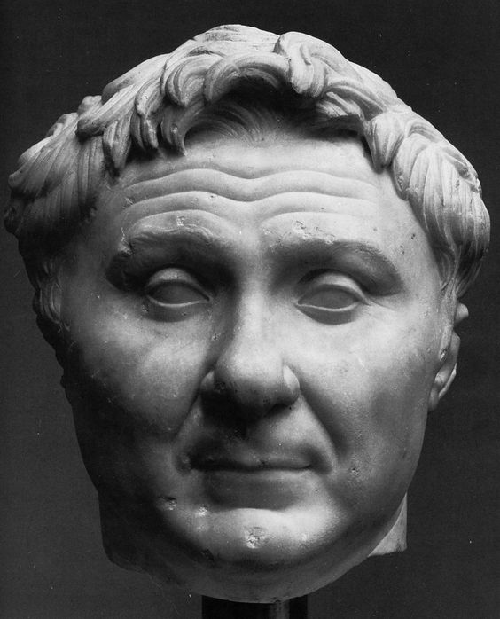
Gnaeus Pompeius Magnus
https://www.skyscrapercity.com/threads/the-theatre-of-pompey.1138015/
70 Utinam, Quirītēs, virōrum fortium atque innocentium cōpiam tantam habērētis, ut haec vōbīs dēlīberātiō difficilis esset, quemnam potissimum tantīs rēbus ac tantō bellō praeficiendum putārētis! Nunc vērō—cum sit ūnus Cn. Pompēius, quī nōn modo eōrum hominum quī nunc sunt glōriam, sed etiam antīquitātis memoriam virtūte superārit—quae rēs 75 est quae cuiusquam animum in hāc causā dubium facere possit? [28] Ego enim sīc exīstimō, in summō imperātōre quattuor hās rēs inesse oportēre,—scientiam reī mīlitāris, virtūtem, auctōritātem, fēlīcitātem.
Quis igitur hōc homine scientior umquam aut fuit aut esse dēbuit? quī ē lūdō atque ē pueritiae disciplīnīs bellō maximō atque ācerrimīs hostibus 80 ad patris exercitum atque in mīlitiae disciplīnam profectus est; quī extrēmā pueritiā mīles in exercitū fuit summī imperātōris, ineunte adulēscentiā maximī ipse exercitūs imperātor; quī saepius cum hoste cōnflīxit quam quisquam cum inimīcō concertāvit, plūra bellō gessit quam cēterī lēgērunt, plūrēs prōvinciās cōnfēcit quam aliī 85 concupīvērunt; cuius adulēscentia ad scientiam reī mīlitāris nōn aliēnīs praeceptīs sed suīs imperiīs, nōn offēnsiōnibus bellī sed victōriīs, nōn stīpendiīs sed triumphīs est ērudīta. Quod dēnique genus esse bellī potest, in quō illum nōn exercuerit fortūna reī pūblicae? Cīvīle, Āfricānum, Trānsalpīnum, Hispāniēnse mixtum ex 90 cīvibus atque ex bellicōsissimīs nātiōnibus, servīle, nāvāle bellum, varia et dīversa genera et bellōrum et hostium, nōn sōlum gesta ab hōc ūnō, sed etiam cōnfecta, nūllam rem esse dēclārant in ūsū positam mīlitārī, quae huius virī scientiam fugere possit.

[29] Iam vērō virtūtī Cn. Pompēī quae potest ōrātiō pār invenīrī? Quid est 95 quod quisquam aut illō dignum aut vōbīs novum aut cuīquam inaudītum possit adferre? Neque enim illae sunt sōlae virtūtēs imperātōriae, quae volgō exīstimantur,—labor in negōtiīs, fortitūdō in perīculīs, industria in agendō, celeritās in cōnficiendō, cōnsilium in providendō: quae tanta sunt in hōc ūnō, quanta in omnibus reliquīs 100 imperātōribus, quōs aut vīdimus aut audīvimus, nōn fuērunt.
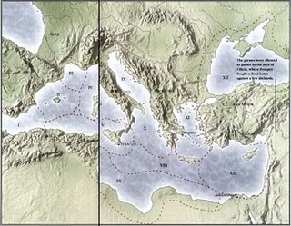
Pompey’s campaign against the pirates in 67 B.C., showing the sectors of the Mediterranean which individual lieutenants were charged with sweeping clean

[31] …Quis enim tōtō marī locus per hōs annōs aut tam firmum habuit praesidium ut tūtus esset, aut tam fuit abditus ut latēret? Quis nāvigāvit quī nōn sē aut mortis aut servitūtis perīculō committeret, cum aut hieme aut refertō praedōnum marī nāvigāret? Hoc tantum 105 bellum, tam turpe, tam vetus, tam lātē dīvīsum atque dispersum, quis umquam arbitrārētur aut ab omnibus imperātōribus ūnō annō aut omnibus annīs ab ūnō imperātōre cōnficī posse? [32] Quam prōvinciam tenuistis ā praedōnibus līberam per hōsce annōs? quod vectīgal vōbīs tūtum fuit? quem socium dēfendistis? cui praesidiō classibus 110 vestrīs fuistis? quam multās exīstimātis īnsulās esse dēsertās? quam multās aut metū relictās aut ā praedōnibus captās urbīs esse sociōrum? [35] …Ita tantum bellum, tam diuturūnum, tam longē lātēque dispersum, quō bellō omnēs gentēs ac nātiōnēs premēbantur, Cn. Pompēius extrēmā hieme apparāvit, ineunte vērē suscēpit, mediā aestāte cōnfēcit. [36] Est 115 haec dīvīna atque incrēdibilis virtūs imperātōris.

c.8 An Appeal for Support, Ad Atticum, 1.2

CICERŌ ATTICŌ SAL.

L. Iūliō Caesare, C. Marciō Figulō cōnsulibus fīliolō mē auctum scītō salvā Terentiā.
Abs tē tam diū nihil litterārum! Ego dē meīs ad tē ratiōnibus scrīpsī anteā dīligenter. hōc tempore Catilīnam, competītōrem nostrum, dēfendere cōgitāmus. Iūdicēs habēmus, quōs volumus, summā accūsātōris voluntāte. Spērō, sī absolūtus erit, coniūnctiōrem illum nōbīs fore in ratiōne petītiōnis; sīn aliter acciderit, hūmāniter ferēmus. Tuō adventū nōbīs opus est mātūrō; nam prōrsus summa hominum est opīniō tuōs familiārēs nōbilēs hominēs adversāriōs honōrī nostrō fore. Ad eōrum voluntātem mihi conciliandam maximō tē mihi ūsuī fore videō. Quārē Iānuāriō mēnse, ut cōnstituistī, cūrā ut Rōmae sīs.

c.9 The Catalinarian Conspiracy
In Catalinam II, 1-2, 6-8, 12-13, 24-25, 27-29

[1] Tandem aliquandō, Quirītēs, L. Catilīnam furentem audāciā, scelus anhēlantem, pestem patriae nefāriē mōlientem, vōbīs atque huic urbī ferrō flammāque minitantem ex urbe vel ēiēcimus vel ēmīsimus vel ipsum ēgredientem verbīs prōsecūtī sumus. Abiit, excessit, ēvāsit, ērūpit. Nūlla iam perniciēs ā mōnstrō illō atque prōdigiō moenibus ipsīs intrā moenia comparābitur. Atque hunc quidem ūnum huius bellī domesticī ducem sine contrōversiā vīcimus. Nōn enim iam inter latera nostra sīca illa versābitur, nōn in campō, nōn in forō, nōn in cūriā, nōn dēnique intrā domesticōs parietēs pertimēscēmus. Locō ille mōtus est, cum est ex urbe dēpulsus. Palam iam cum hoste, nūllō impediente, bellum iūstum gerēmus. Sine dubiō perdidimus hominem magnificēque vīcimus, cum illum ex occultīs īnsidiīs in apertum latrōcinium coniēcimus.

[2] Quod vērō nōn cruentum mucrōnem, ut voluit, extulit, quod vīvīs nōbīs ēgressus est, quod eī ferrum ē manibus extorsimus, quod incolumēs cīvēs, quod stantem urbem relīquit, quantō tandem illum maerōre esse adflīctum et prōflīgātum putātis? Iacet ille nunc prōstrātus, Quirītēs, et sē perculsum atque abiectum esse sentit et retorquet oculōs profectō saepe ad hanc urbem, quam ē suīs faucibus ēreptam esse lūget; quae quidem mihi laetārī vidētur, quod tantam pestem ēvomuerit forāsque prōiēcerit.

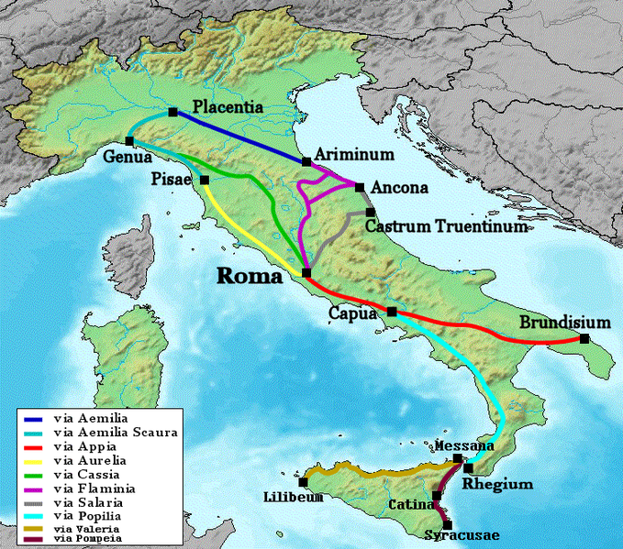
Principal Roman roads, showing the Via Aurelia from Rome to Pisa

[6] Videō, cui sit Āpūlia adtribūta, quis habeat Etrūriam, quis agrum Pīcēnum, quis Gallicum, quis sibi hās urbānās īnsidiās caedis atque incendiōrum dēpoposcerit. Omnia superiōris noctis cōnsilia ad mē perlāta esse sentiunt; patefēcī in senātū hesternō diē; Catilīna ipse pertimuit, profūgit; hī quid exspectant? Nē, illī vehementer errant, sī illam meam prīstinam lēnitātem perpetuam spērant futūram. Quod exspectāvī, iam sum adsecūtus, ut vōs omnēs factam esse apertē coniūrātiōnem contrā rem pūblicam vidērētis; nisi vērō sī quis est, quī Catilīnae similēs cūm Catilīnā sentīre nōn putet. Nōn est iam lēnitātī locus; sevēritātem rēs ipsa flāgitat. Ūnum etiam nunc concēdam: exeant, proficīscantur, nē patiantur dēsīderiō suī Catilīnam miserum tābēscere. Dēmōnstrābō iter: Aurēliā viā profectus est; sī accelerāre volent, ad vesperam cōnsequentur.
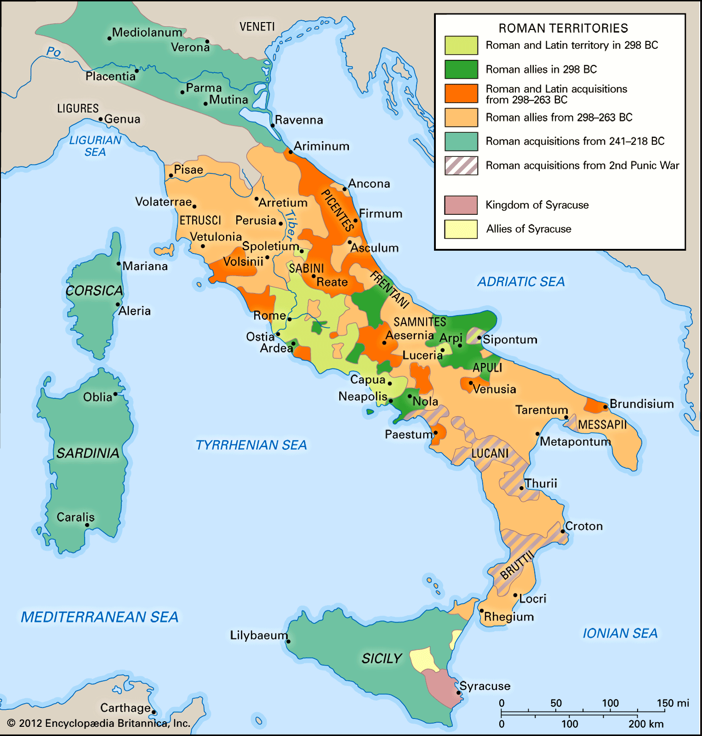
Ethnic map of Italy, showing the Apuli, Picentes and Etrusci, whose traditional territories were Apulia, Picenum and Etruria

[7] Ō fortūnātam rem pūblicam, sī quidem hanc sentīnam urbis ēiēcerit! Ūnō mehercule Catilīnā exhaustō levāta mihi et recreāta rēs pūblica vidētur. Quid enim malī aut sceleris fingī aut cōgitārī potest, quod nōn ille concēperit? quis tōtā Ītaliā venēficus, quis gladiātor, quis latrō, quis sīcārius, quis parricīda, quis testāmentōrum subiector, quis circumscrīptor, quis gāneō, quis nepōs, quis adulter, quae mulier īnfāmis, quis corruptor iuventūtis, quis corruptus, quis perditus invenīrī potest, quī sē cum Catilīnā nōn familiārissimē vīxisse fateātur? quae caedēs per hōsce annōs sine illō facta est? quod nefārium stuprum nōn per illum?

[8] Iam vērō quae tanta umquam in ūllō iuventūtis inlecebra fuit, quanta in illō? quī aliōs ipse amābat turpissimē, aliōrum amōrī flāgitiōsissimē serviēbat, aliīs frūctum libīdinum, aliīs mortem parentum nōn modo inpellendō, vērum etiam adiuvandō pollicēbātur. Nunc vērō quam subitō nōn sōlum ex urbe, vērum etiam ex agrīs ingentem numerum perditōrum hominum collēgerat! Nēmō nōn modo Rōmae, sed nē ūllō quidem in angulō tōtīus Ītaliae oppressus aere aliēnō fuit, quem nōn ad hoc incrēdibile sceleris foedus ascīverit.

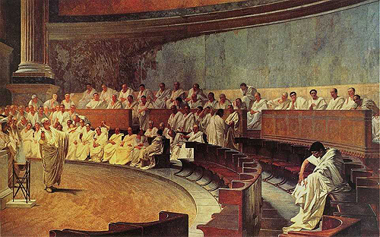
Cataline shunned by his fellow senators

[12] At etiam sunt quī dīcant, Quirītēs, ā mē ēiectum esse Catilīnam. Quod ego sī verbō adsequī possem, istōs ipsōs ēicerem, quī haec loquuntur. Homō enim vidēlicet timidus aut etiam permodestus vōcem cōnsulis ferre nōn potuit; simul atque īre in exilium iussus est, pāruit. Hesternō diē, Quirītēs, cum domī meae paene interfectus essem, senātum in aedem Iovis Statōris convocāvī, rem omnem ad patrēs cōnscrīptōs dētulī. Quō cum Catilīna vēnisset, quis eum senātor appellāvit, quis salūtāvit, quis dēnique ita aspexit ut perditum cīvem ac nōn potius ut importūnissimum hostem? Quīn etiam prīncipēs eius ōrdinis partem illam subselliōrum, ad quam ille accesserat, nūdam atque inānem relīquērunt.

[13] Hīc ego vehemēns ille cōnsul, quī verbō cīvēs in exilium ēiciō, quaesīvī ā Catilīnā, in nocturnō conventū apud M. Laecam fuisset necne. Cum ille homō audācissimus cōnscientiā convictus prīmō reticuisset, patefēcī cētera; quid eā nocte ēgisset, ubi fuisset, quid in proximam cōnstituisset, quemadmodum esset eī ratiō tōtīus bellī dēscrīpta, ēdocuī. Cum haesitāret, cum tenērētur, quaesīvī, quid dubitāret proficīscī eō quō iam prīdem parāret, cum arma, cum secūrēs, cum fascēs, cum tubās, cum signa mīlitāria, cum aquilam illam argenteam, cui ille etiam sacrārium domī suae fēcerat, scīrem esse praemissam. In exsilium ēiciēbam quem iam ingressum esse in bellum vīderam?

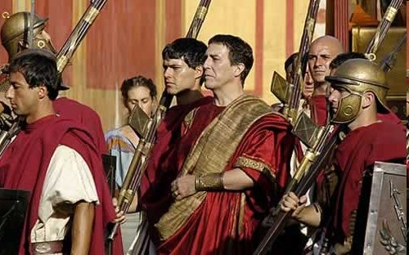
A consul escorted by attendants with fasces and secures

[24] Ō bellum magnopere pertimēscendum, cum hanc sit habitūrus Catilīna scortōrum cohortem praetōriam! Īnstruite nunc, Quirītēs, contrā hās tam praeclārās Catilīnae cōpiās vestra praesidia vestrōsque exercitūs. Et prīmum gladiātōrī illī cōnfectō et sauciō cōnsulēs imperātōrēsque vestrōs oppōnite; deinde contrā illam naufragōrum ēiectam ac dēbilitātam manum flōrem tōtīus Ītaliae ac rōbur ēdūcite. Iam vērō urbēs colōniārum ac mūnicipiōrum respondēbunt Catilīnae tumulīs silvestribus. Neque ego cēterās cōpiās, ōrnāmenta, praesidia vestra cum illīus latrōnis inopiā atque egestāte cōnferre dēbeō.

[25] Sed sī omissīs hīs rēbus, quibus nōs suppeditāmur, eget ille, senātū, equitibus Rōmānīs, urbe, aerāriō, vectīgālibus, cūnctā Ītaliā, prōvinciīs omnibus, exterīs nātiōnibus, sī hīs rēbus omissīs causās ipsās, quae inter sē cōnflīgunt, contendere velimus, ex eō ipsō, quam valdē illī iaceant, intellegere possumus.
[27] Nunc illōs, quī in urbe remānsērunt, atque adeō quī contrā urbis salūtem omniumque vestrum in urbe ā Catilīnā relictī sunt, quamquam sunt hostēs, tamen, quia nātī sunt cīvēs, monitōs etiam atque etiam volō. Mea lēnitās adhūc sī cui solūtior vīsa est, hoc expectāvit, ut id, quod latēbat, ērumperet. Quod reliquum est, iam nōn possum oblīvīscī meam hanc esse patriam, mē hōrum esse cōnsulem, mihi aut cum hīs vīvendum aut prō hīs esse moriendum. Nūllus est portīs cūstōs, nūllus īnsidiātor viae; sī quī exīre volunt, cōnīvēre possum; quī vērō sē in urbe commōverit, cuius ego nōn modo factum, sed inceptum ūllum cōnātumve contrā patriam dēprehenderō, sentiet in hāc urbe esse cōnsulēs vigilantēs, esse ēgregiōs magistrātūs, esse fortem senātum, esse arma, esse carcerem, quem vindicem nefāriōrum ac manifēstōrum scelerum maiōrēs nostrī esse voluērunt.

[28] Atque haec omnia sīc agentur, ut maxumae rēs minimō mōtū, perīcula summa nūllō tumultū, bellum intestīnum ac domesticum post hominum memoriam crūdēlissimum et maximum mē ūnō togātō duce et imperātōre sēdētur. Quod ego sīc administrābō, Quirītēs, ut, sī ūllō modō fierī poterit, nē improbus quidem quisquam in hāc urbe poenam suī sceleris sufferat. Sed sī vīs manifēstae audāciae, sī impendēns patriae perīculum mē necessāriō dē hāc animī lēnitāte dēdūxerit, illud profectō perficiam, quod in tantō et tam īnsidiōsō bellō vix optandum vidētur, ut neque bonus quisquam intereat paucōrumque poenā vōs omnēs salvī esse possītis.

[29] Quae quidem ego neque meā prūdentiā neque hūmānīs cōnsiliīs frētus polliceor vōbīs, Quirītēs, sed multīs et nōn dubiīs deōrum immortālium significātiōnibus, quibus ego ducibus in hanc spem sententiamque sum ingressus; quī iam nōn procul, ut quondam solēbant, ab externō hoste atque longinquō, sed hīc praesentēs suō nūmine atque auxiliō sua templa atque urbis tēcta dēfendunt. Quōs vōs, Quirītēs, precārī, venerārī, implōrāre dēbētis, ut, quam urbem pulcherrimam flōrentissimamque esse voluērunt, hanc, omnibus hostium cōpiīs terrā marīque superātīs, ā perditissimōrum cīvium nefāriō scelere dēfendant.

c.10 A Letter to his Idol, Ad Familiārēs V.7

M. TULLIUS M. F. CICERŌ S. D. CN. POMPĒIŌ CN. F. MAGNŌ IMPERĀTŌRĪ. S. T. E. Q. V. B. E.

Ex litterīs tuīs, quās pūblicē mīsistī, cēpī ūnā cum omnibus incrēdibilem voluptātem; tantam enim spem ōtiī ostendistī, 5 quantam ego semper omnibus tē ūnō frētus pollicēbar; sed hoc scītō, tuōs veterēs hostēs, novōs amīcōs vehementer litterīs perculsōs atque ex magnā spē dēturbātōs iacēre.
Ad mē autem litterās quās mīsistī, quamquam exiguam significātiōnem tuae ergā mē voluntātis habēbant, tamen mihi scītō iūcundās fuisse; 10 nūllā enim rē tam laetārī soleō quam meōrum officiōrum cōnscientiā, quibus sī quandō nōn mūtuē respondētur, apud mē plūs officiī residēre facillimē patior: illud nōn dubitō, quīn, sī tē mea summa ergā tē studia parum mihi adiūnxērunt, rēs pūblica nōs inter nōs conciliātūra coniūnctūraque sit.

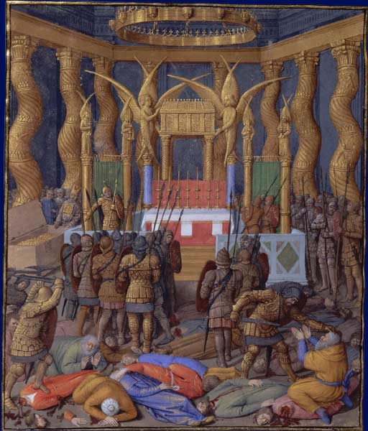
Pompey in the Temple of Jerusalem, painted by Jean Fouquet in 1470-75
https://en.wikipedia.org/wiki/Siege_of_Jerusalem_(63_BC)

15 Ac, nē ignōrēs, quid ego in tuīs litterīs dēsīderārim, scrībam apertē, sīcut et mea nātūra et nostra amīcitia postulat: rēs eās gessī, quārum aliquam in tuīs litterīs et nostrae necessitūdinis et reī pūblicae causā grātulātiōnem exspectāvī, quam ego abs tē praetermissam esse arbitror, quod verērēre, nē cuius animum offenderēs; sed scītō 20 ea, quae nōs prō salūte patriae gessimus, orbis terrae iūdiciō ac testimōniō comprobārī, quae, cum vēneris, tantō cōnsiliō tantāque animī magnitūdine ā mē gesta esse cognōscēs, ut tibi multō maiōrī, quam Āfricānus fuit, mē nōn multō minōrem quam Laelium facile et in rē pūblicā et in amīcitiā adiūnctum esse patiāre.

c. 11 A Letter from Exile, ad Familiārēs XIV.4

TULLIUS S. D. TERENTIAE ET TULLIAE ET CICERŌNĪ SUĪS.
Ego minus saepe dō ad vōs litterās, quam possum, proptereā quod cum omnia mihi tempora sunt misera, tum vērō, cum aut scrībō ad vōs aut vestrās legō, cōnficior lacrimīs sīc, ut ferre nōn possim. Quod utinam 5 minus vītae cupidī fuissēmus! certē nihil aut nōn multum in vītā malī vīdissēmus. Quod sī nōs ad aliquam alicuius commodī aliquandō recuperandī spem fortūna reservāvit, minus est errātum ā nōbīs; sī haec mala fīxa sunt, ego vērō tē quam prīmum, mea vīta, cupiō vidēre et in tuō complexū ēmorī, quoniam neque dī, quōs tū castissimē 10 coluistī, neque hominēs, quibus ego semper servīvī, nōbīs grātiam rettulērunt.
Nōs Brundisiī apud M. Laēnium Flaccum diēs XIII fuimus, virum optimum, quī perīculum fortūnārum et capitis suī prae meā salūte neglēxit neque lēgis improbissimae poenā dēductus est, quō minus 15 hospitiī et amīcitiae iūs officiumque praestāret: huic utinam aliquandō grātiam referre possīmus! habēbimus quidem semper. Brundisiō profectī sumus a. d. II K. Maī.: per Macedoniam Cȳzicum petēbāmus.
Ō mē perditum! Ō afflīctum! Quid enim? Rogem tē, ut veniās? Mulierem aegram, et corpore et animō cōnfectam. Nōn rogem? Sine tē 20 igitur sim? Opīnor, sīc agam: sī est spēs nostrī reditūs, eam cōnfirmēs et rem adiuvēs; sīn, ut ego metuō, trānsāctum est, quōquō modō potes ad mē fac veniās. Ūnum hoc scītō: sī tē habēbō, nōn mihi vidēbor plānē perīsse.
Sed quid Tulliola mea fīet? iam id vōs vidēte: mihi deest 25 cōnsilium. Sed certē, quōquō modō sē rēs habēbit, illīus misellae et mātrimōniō et fāmae serviendum est.
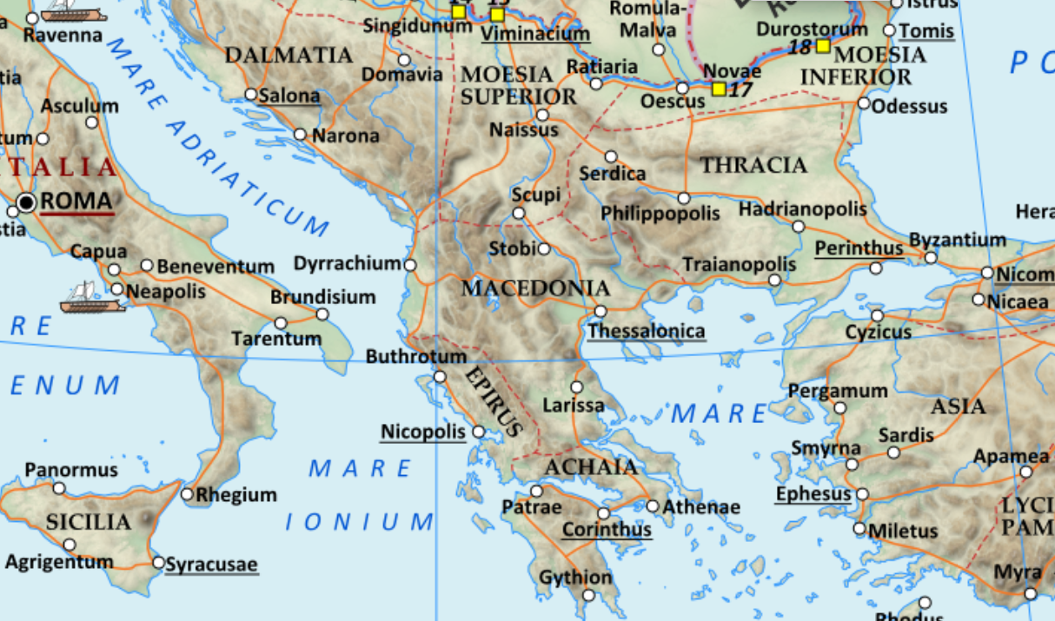
Cicero in exile (showing Brundisium-Dyrrachium-Thessalonica-Cyzicus)
Quid? Cicerō meus quid aget? iste vērō sit in sinū semper et complexū meō. Nōn queō plūra iam scrībere: impedit maeror. Tū quid ēgeris, nesciō: utrum aliquid teneās an, quod metuō, plānē sīs spoliāta. 30 Pīsōnem, ut scrībis, spērō fore semper nostrum. Dē familiā līberandā nihil est quod tē moveat: prīmum tuīs ita prōmissum est, tē factūram esse, ut quisque esset meritus; est autem in officiō adhūc Orpheus, praetereā magnō opere nēmō; cēterōrum servōrum ea causa est, ut, sī rēs ā nōbīs abīsset, lībertī nostrī essent, sī obtinēre potuissent, sīn ad nōs pertinēret, 35 servīrent praeterquam oppidō paucī.
Sed haec minōrā sunt. Tū quod mē hortāris, ut animō sim magnō et spem habeam recuperandae salūtis, id velim sit eiusmodī, ut rēctē spērāre possīmus. Nunc miser quandō tuās iam litterās accipiam? quis ad mē perferet? quās ego exspectāssem Brundisiī, sī esset licitum 40 per nautās, quī tempestātem praetermittere nōluērunt.
Quod reliquum est, sustentā tē, mea Terentia, ut potes. Honestissimē vīximus, flōruimus: nōn vitium nostrum, sed virtūs nostra nōs afflīxit; peccātum est nūllum, nisi quod nōn ūnā animam cum ōrnāmentīs āmīsimus; sed, sī hoc fuit līberīs nostrīs grātius, 45 nōs vīvere, cētera, quamquam ferenda nōn sunt, ferāmus. Atquī ego, quī tē cōnfirmō, ipse mē nōn possum. Clōdium Philetaerum, quod valētūdine oculōrum impediēbātur, hominem fidēlem, remīsī. Sallustius officiō vincit omnēs. Pescennius est perbenevolus nōbīs, quem semper spērō tuī fore observantem. 50 Sicca dīxerat sē mēcum fore, sed Brundisiō discessit.
Cūra, quoad potes, ut valeās et sīc exīstimēs, mē vehementius tuā miseriā quam meā commovērī. Mea Terentia, fīdissima atque optima uxor, et mea cārissima fīliola et spēs reliqua nostra, Cicerō, valēte. Pr. K. Maī. Brundisiō.

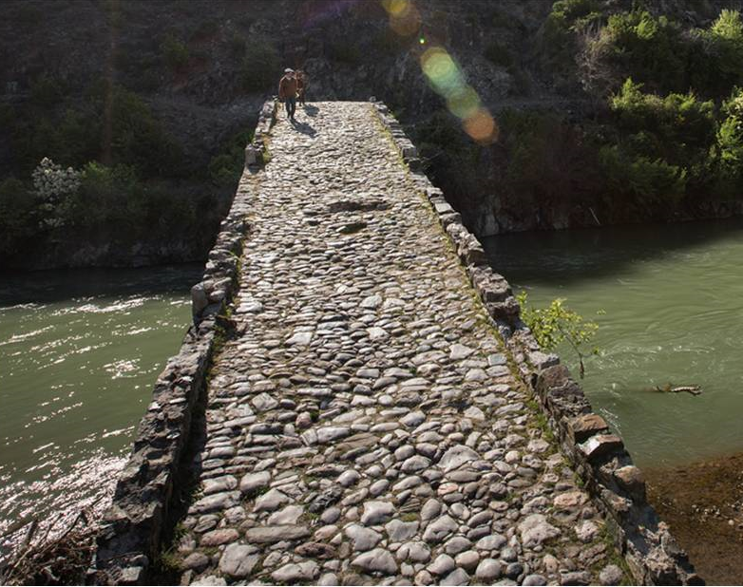
Bridge on the Via Egnatia between Dyrrachium and Thessalonica
https://www.aramcoworld.com/Articles/July-2015/Via-Egnatia-to-Rome-and-Byzantium

c.12 Eight months in exile Ad Familārēs XIV.1

TULLIUS TERENTIAE SUAE, TULLIOLAE SUAE, CICERONI SUO SALUTEM DICIT.

Et litterīs multōrum et sermōne omnium perfertur ad mē incrēdibilem tuam virtūtem et fortitūdinem esse tēque nec animī neque corporis labōribus dēfatīgārī. Mē miserum! tē istā virtūte, fide, probitāte, hūmānitāte 5 in tantās aerumnās propter mē incīdisse, Tulliolamque nostram, ex quō patre tantās voluptātēs capiēbat, ex eō tantōs percipere lūctūs! Nam quid ego dē Cicerōne dīcam? quī cum prīmum sapere coepit, acerbissimōs dolōrēs miseriāsque percēpit.
Quae sī, tū ut scrībis, fātō facta putārem, ferrem paullō facilius, 10 sed omnia sunt meā culpā commissa, quī ab iīs mē amārī putābam, quī invidēbant, eōs nōn sequēbar, quī petēbant. Quod sī nostrīs cōnsiliīs ūsī essēmus neque apud nōs tantum valuisset sermō aut stultōrum amīcōrum aut improbōrum, beātissimī vīverēmus.
nunc, quoniam spērāre nōs amīcī iubent, dabō operam, nē mea 15 valētūdō tuō labōrī dēsit. Rēs quanta sit, intelligō, quantōque fuerit facilius manēre domī quam redīre; sed tamen, sī omnēs tribūnōs plēbis habēmus, sī Lentulum tam studiōsum, quam vidētur, sī vērō etiam Pompēium et Caesarem, nōn est dēspērandum.
Dē familiā, quōmodo placuisse scrībīs amīcīs, faciēmus. Dē locō, 20 nunc quidem iam abiit pestilentia, sed, quamdiū fuit, mē nōn attigit. Plancius, homō officiōsissimus, mē cupit esse sēcum et adhūc retinet. Ego volēbam locō magis dēsertō esse in Ēpīrō, quō neque Pīsō venīret nec mīlitēs, sed adhūc Plancius mē retinet: spērat posse fierī, ut mēcum in Ītaliam dēcēdat; quem ego diem sī vīderō et sī in vestrum 25 complexum vēnerō ac sī et vōs et mē ipsum recuperārō, satis magnum mihi frūctum vidēbor percēpisse et vestrae pietātis et meae.
Pīsōnis hūmānitās, virtūs, amor in omnēs nōs tantus est, ut nihil suprā possit: utinam ea rēs eī voluptātī sit! glōriae quidem videō fore. Dē Q. frātre nihil ego tē accūsāvī, sed vōs, cum praesertim 30 tam paucī sītis, voluī esse quam coniūnctissimōs.
Quibus mē voluistī agere grātiās, ēgī et mē ā tē certiōrem factum esse scrīpsī.
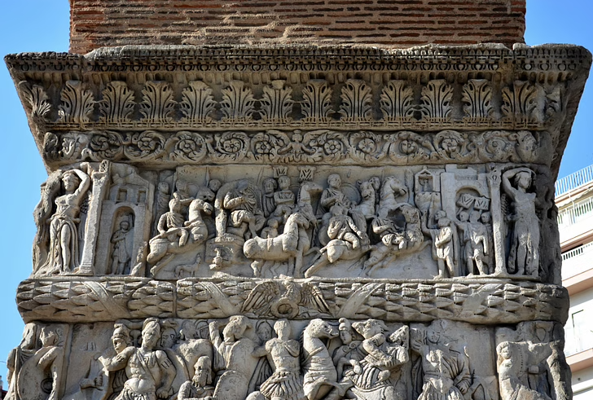
Relief from the Arch of Galerius, erected at Thessalonica in 298 A.D.
https://www.ancient.eu/image/5000/relief-scenes-arch-of-galerius-thessalonica/

Quod ad mē, mea Terentia, scrībis tē vīcum vēnditūram, quid, obsecrō tē—mē miserum!—, quid futūrum est? et, sī nōs premet eadem fortūna, quid puerō miserō fīet? Nōn queō reliqua scrībere—tanta 35 vīs lacrimārum est—, neque tē in eundem flētum addūcam; tantum scrībō: sī erunt in officiō amīcī, pecūnia nōn dēerit; sī nōn erunt, tū efficere tuā pecūniā nōn poteris. Per fortūnās miserās nostrās, vidē, nē puerum perditum perdāmus; cui sī aliquid erit, nē egeat, mediocrī virtūte opus est et mediocrī fortūnā, ut cētera cōnsequātur.
40 Fac valeās et ad mē tabellāriōs mittās, ut sciam, quid agātur et vōs quid agātis. Mihi omnīnō iam brevis exspectātiō est. Tulliolae et Cicerōnī salūtem dīc. Valēte. Datum ante diem sextum Kalendās Decembrēs Dyrrhachiō.
Dyrrhachium vēnī, quod et lībera cīvitās est et in mē officiōsa et proxima Ītaliae; sed, sī offendet mē locī celebritās, aliō mē 45 cōnferam, ad tē scrībam.

c.13 Homecoming ad Attticum XIV.1: 1, 3-5, 6-8 (with omissions)

Cum prīmum Rōmam vēnī fuitque cui rēctē ad tē litterās darem, nihil prius faciendum mihi putāvī quam ut tibi absentī dē reditū nostrō grātulārer.
5[3] nōs adhūc, in nostrō statū quod difficillimē reciperārī posse arbitrātī sumus, splendōrem nostrum illum forēnsem et in senātū auctōritātem et apud virōs bonōs grātiam magis quam optārāmus cōnsecūtī sumus; in rē autem familiārī, quae quem ad modum frācta, dissipāta, dīrepta sit nōn ignōrās, valdē labōrāmus.
10 [4] nunc etsī omnia aut scrīpta esse ā tuīs arbitror aut etiam nūntiīs ac rūmōre perlāta, tamen ea scrībam brevī quae tē putō potissimum ex meīs litterīs velle cognōscere. Prīdiē²⁰ Nōnās Sextīlīs Dyrrachiō sum profectus ipsō illō diē quō lēx est lāta dē nōbīs. Brundisium venī Nōnīs Sextīlibus. ibi mihi Tulliola mea fuit praestō nātālī suō ipsō diē quī 15 cāsū īdem nātālis erat et Brundisīnae colōniae et tuae vīcīnae salūtis; quae rēs animadversa ā multitūdine summā Brundinīsōrum grātulātiōne celebrāta est. ante diem sextum²⁰ Īdūs Sextīlīs cognōvī, quom Brundisī essem, litterīs Quīntī mīrificō studiō omnium aetātum atque ōrdinum, incrēdibilī concursū Ītaliae lēgem comitiīs centuriātīs esse 20 perlātam.
Inde ā Brundisīnīs honestissimē ōrnātus iter ita fēcī ut undique ad mē cum grātulātiōne lēgātī convēnerint. [5] ad urbem ita venī ut nēmō ūllīus ōrdinis homō nōmenclātōrī nōtus fuerit quī mihi obviam nōn vēnerit, praeter eōs inimīcōs quibus id ipsum, sē inimīcōs esse, nōn 25 licēret aut dissimulāre aut negāre. Cum vēnissem ad portam Capēnam, gradūs templōrum ab īnfimā plēbe complētī erant. Ā quā plausū maximō cum esset mihi grātulātiō significāta, similis et frequentia et plausus mē usque ad Capitōlium celebrāvit in forōque et in ipsō Capitōliō mīranda multitūdō fuit. [6] postrīdiē in senātū quī fuit diēs 30 Nōnārum Septembrium²⁰ senātuī grātiās ēgimus.
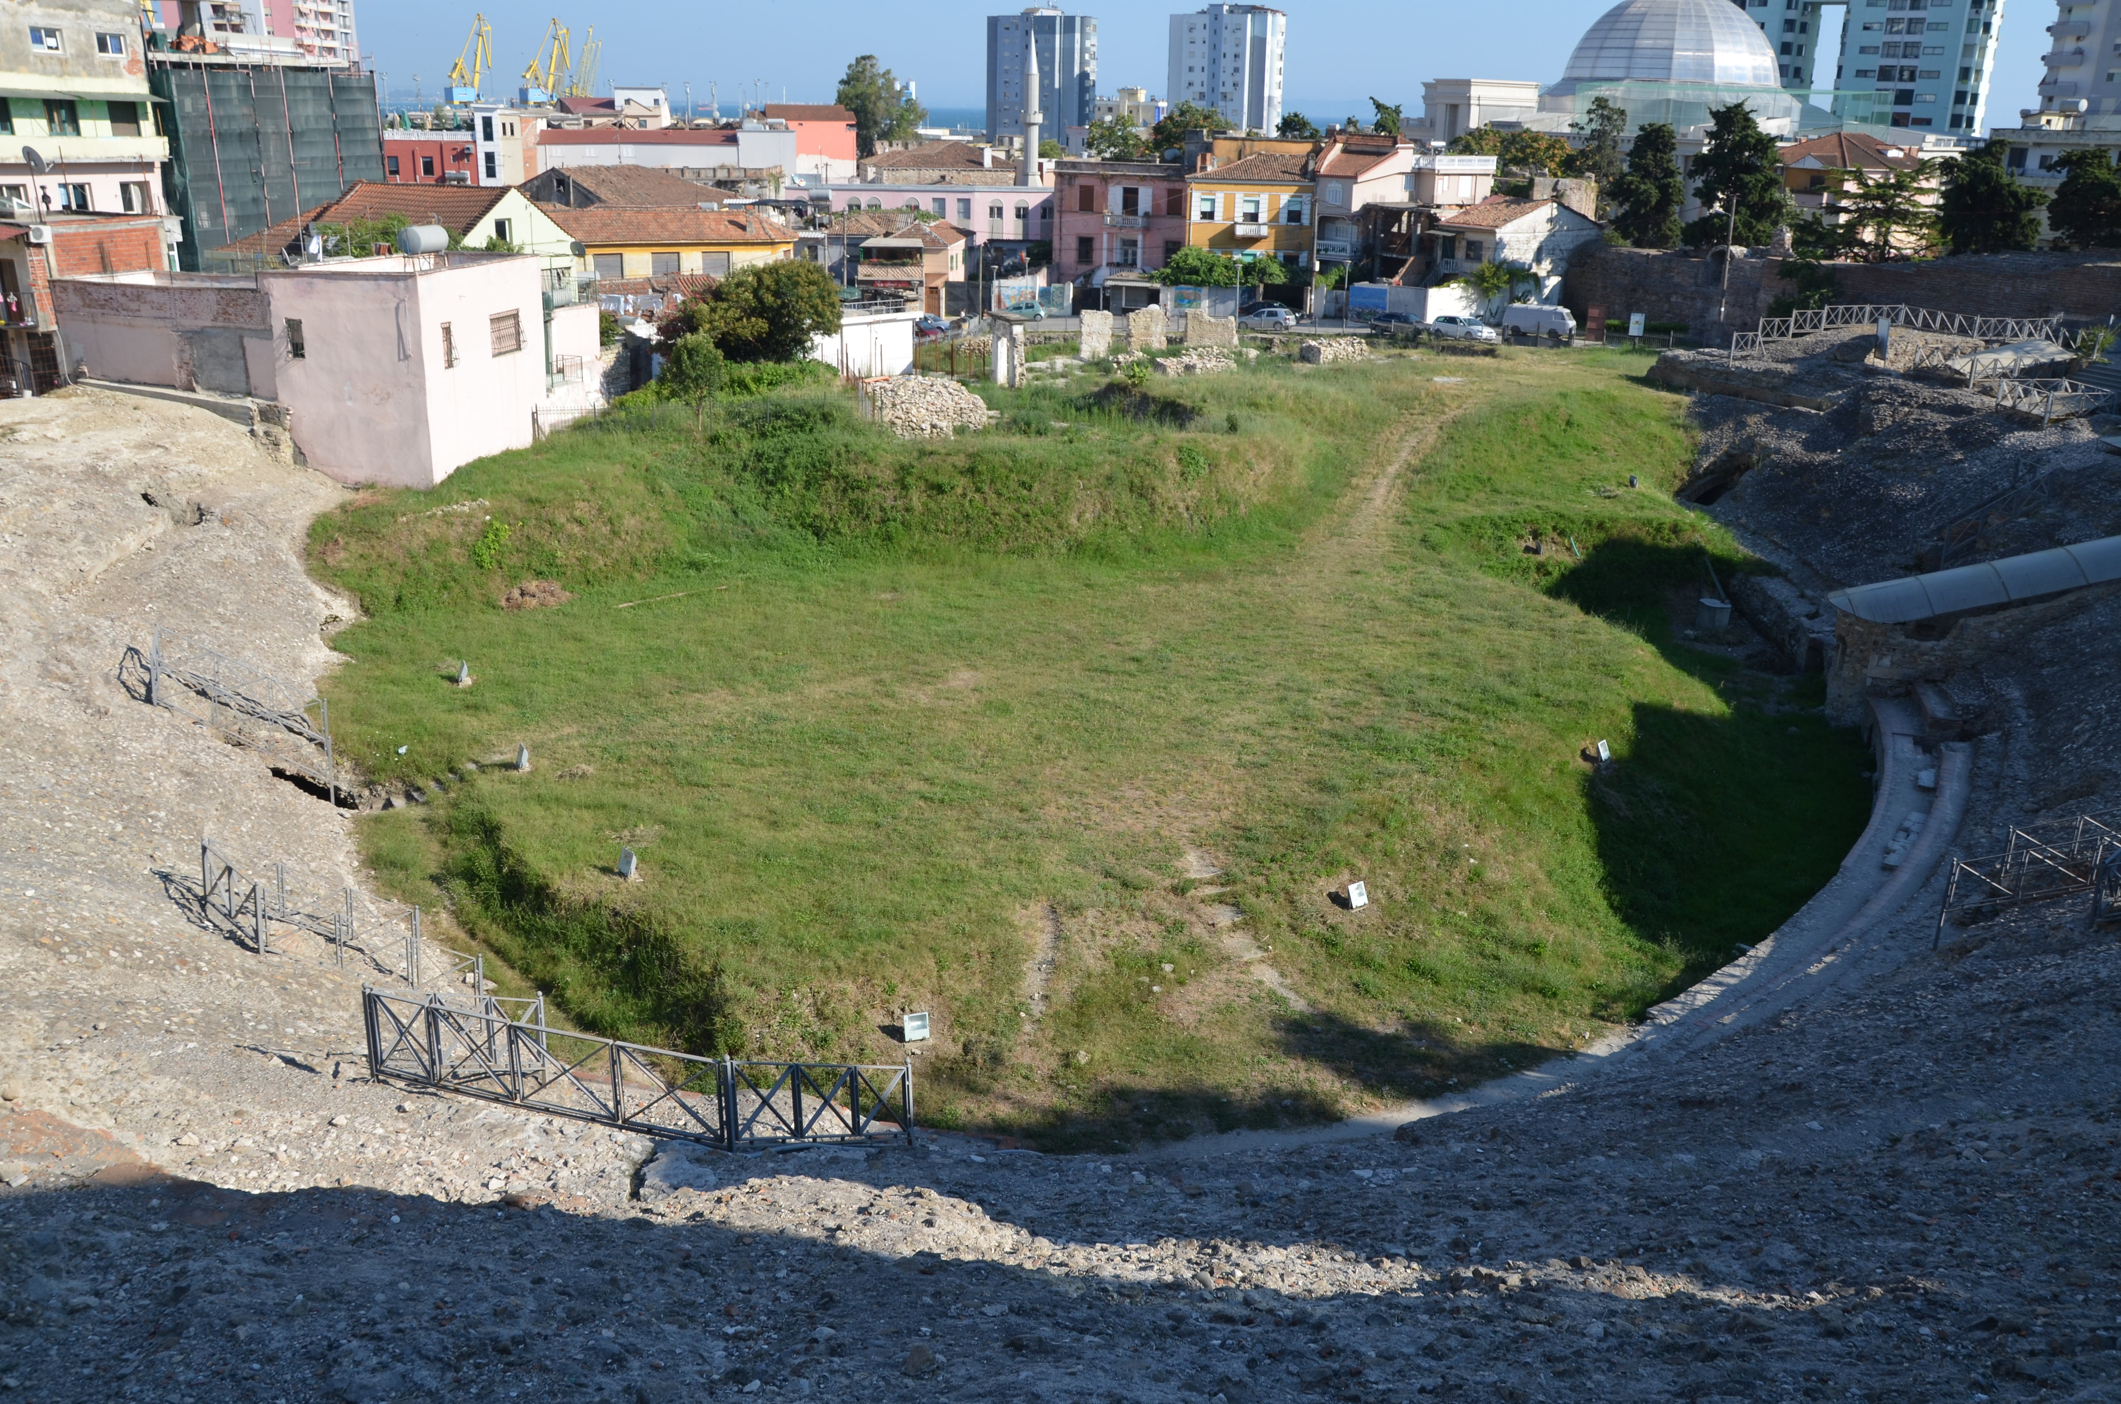
The Roman Amphitheatre (2nd. cent.A.D.) at Dyrrachium (modern Durrës)
https://www.ancient.eu/image/11977/amphitheatre-of-durres-dyrrachium/

[8] in rē familiārī valdē sumus, ut scīs, perturbātī. praetereā sunt quaedam domestica quae litterīs nōn committō. quīn tum frātrem īnsignī pietāte, virtūte, fide praeditum sīc amō ut dēbeō. tē exspectō et ōrō ut mātūrēs venīre eōque animō veniās ut mē tuō cōnsiliō egēre 35 nōn sinās. alterīus vītae quoddam initium ōrdīmur. iam quīdam quī nōs absentīs dēfendērunt incipiunt praesentibus occultē īrāscī, apertē invidēre. vehementer tē requīrimus.

The `know-all’ is mistaken here as Cicero had actually served in Sicily as quaestor at Lilybaeum on the opposite side of the island from Syracuse.
`319’ in Introducing Cicero is presumably a typo.
The word Rōmānī is not included in the Latin Library text.
Both in omnīs and in fīnīs two lines below, Introduction to Cicero substitutes the standard –ēs for the older accusative plural –īs which Cicero himself probably used.
Quintus Caecilius Metellus Pius Scipio Nasica (c.95 to 46 B.C.), a Scipio by birth and great-grandson of the Scipio Nasica who led the lynching of Tiberius Gracchus in 133 B.C., was adopted into the Caecilius Metellus family. He became the father-in-law of Pompey, after the death in 54 B.C. of the latter’s previous wife, Julius Caesar’s daughter, and he fought against Caesar in the civil wars of 49-45 B.C., committing suicide after defeat in North Africa. One modern historian describes him as `personally despicable and as politically reactionary as they come: a debauchee of singular repulsiveness.. an incompetent and bull-headed commander . . an undisciplined tyrant in the possession of authority . . an extortioner of the provinces . .[and] a proscription-thirsty bankrupt’ but allows that he died with dignity. See https://en.wikipedia.org/wiki/Quintus_Caecilius_Metellus_Pius_Scipio_Nasica
Converted to partēs in Intro
Converted to immortālēs in Intro.
Introducing Cicero has dēfendis (present tense) instead of dēfendēs (future) but the former is probably a typo as al the other verbs in the sentence are future.
Changed in Intro to omnēs
Distinguish iacērent (imperf. Subj. of iaceō, I lie) from iacerent (Imperf. Subj. of iaciō, I throw)
This contraction of cōnsuēverat (`had between accustomed [to have sex with]’) is mispronounced in the recording as *cōnsūerat
Propter, which is here an adverb meaning `nearby’ is more usually òn account of’
The Latin Library text has cīvitātēs for cīvibus here and puts the words mixtum…nātiōnibus in square brackets as a suspected interpolation.
iacēre (`to lie’) is distinguished by the long `e’ from iacere (`to throw’)
Whilst settling affairs in the East after his defeat of Mithridates, Pompey in 63 B.c. intervened in a civil war in Judaea and, after capturing Jerusalem, entered the Holy of Holies in the Temple
Gaius Laelius was a military commander who served under his childhood friend Scipio Africanus the Elder during the 2nd Punic War (218-201 B.C.) and was later a governor of Sicily and of Rome’s Gallic territories (the Po valley and Provence in southern France). He was a key informant of the historian Polybius, Although Laelius also knew Scipio’s adoptive grandson, Scipio Africanus Aemilianus, victor in the 3rd Punic War and Polybius’s patron, Cicero must here be referring not to him but to the elder Scipio, despite the statement to the contrary in Introducing Cicero (pg.116). More details at https://en.wikipedia.org/wiki/Gaius_Laelius
The dē prefix of dēsum is shortened before a following e but, at least in peotery, the two vowels are normally run together and pronounced as ē.
Cicero originally planned to stay at Cyzichus (modern Kapıdağ), a major port on the Sea of Marmara (ancient Propontis). Because of its loyalty to Rome in an earlier struggle against Mithridates, it retained considerable autonomy within the empire until the reign of Tiberius (14-37 A.D.). See https://en.wikipedia.org/wiki/Cyzicus Instead of continuing to Cyzichus, Cicero actually spent most of his time in exile with his friend Plancius, then the governor of Macedonia, at Thessalonica on the Aegean coast. He moved to Dyrrachium (modern Durrës in Albania) on the Adriatic, connected to Thessalonica by the Via Egnatia, shortly before returning to Rome. There is a full account of his exile, and his own reaction to it, in Joe-Marie Claassen’s 1992 article,`Cicero’s Banishment: “Tempora et Mores”’ https://www.jstor.org/stable/24594160
vīcus, -ī m can mean a village in the countryside as wel as a block or a street of houses in a city.
Although given in full here to aid reading aloud, dates are normally written in abbreviated form.

